ВНИМАНИЕ!
Digital Video Recorder
- Пожалуйста, прочитайте эту инструкцию внимательно, чтобы убедиться, что вы можете использовать устройство правильно и безопасно.
- Мы не гарантируем, все содержимое является правильным. Содержание данного руководства могут быть изменены без предварительного уведомления.
- Данное устройство должно работать только от источника питания, указанного на маркировке. Напряжение питания должны быть проверены перед использованием. Пожалуйста, отсоедините кабель от источника питания, если устройство не используется в течение длительного периода времени.
- Не устанавливайте устройство вблизи источников тепла, таких как радиаторы, обогреватели, печи или других устройств, излучающих тепло.
- Не устанавливайте устройство рядом с водой. Протирайте только сухой тканью.
- Не закрывайте вентиляционные отверстия, а также обеспечьте вентиляцию вокруг устройства.
- Не выключайте DVR, когда устройство функционирует. Корректное выключение DVR: остановите запись, далее в меню нажмите кнопку "Shut Down", а после отключите основное питание.
- Данное оборудование предназначено для использования только внутри помещений. Не подвергайте устройство контактам с жидкостью. В случае попадания жидкости внутрь устройства, немедленно отключите питание, и отнесите DVR квалифицированным специалистам.
- Обслуживание устройства проводите у квалифицированных специалистов. Не ремонтируйте DVR самостоятельно.
- Данное руководство подходит для XX-канальные цифровые видео регистраторы. Все примеры и изображения, используемые в руководстве, от XX-канального DVR.
- В руководстве используются, соответствующие содержанию фотографии и скриншоты продуктов Microsoft, Apple и Google. Они используются только для объяснения использования нашего продукта. Товарные знаки, логотипы и другая интеллектуальная собственность, связанных с Microsoft, Apple и Google, принадлежат вышеупомянутым компаниям.

Оглавление
1. Введение …………………..………………………………………………………………….
1.1 DVR Введение ……………………..………………………………………………..
1.2 Основные особенности ………………...…………………………………………..
2 Установка …………………………….……………………………..…………………………..
2.1 Проверка при вскрытии упаковки …………………………..…………………….
2.2 Установка жесткого диска ……………………....…………….……………………
2,3 Передняя панель. Инструкция ……………………………....…….………………
2.4 Задняя панель. Инструкция ……………………………..…….…………………..
2,5 Пульт дистанционного управления………………………....………………….....
2,6 Управление мышью ………………………....………….…………………………..
2.6.1 Подключение мыши..…………….……………………………..………...
2.6.2 Использование мыши ……………..….………………….………………
3 Основные функции …….………………….……………………….…….………………….
3,1 Включение/Выключение………………….………………….………………………
3.1.1 Включение………………….………………….……………………………
3.1.2 Выключение………………….………………….…………………………..
3,2 Вход………………….………………….………………….…………………………...
3,3 Предварительный просмотр (Live preview) ………………….…………………...
3.3.1 Просмотр в реальном времени (Live playback) ……………………….
4 Руководство по главному меню………………….………………….……………………...
4.1 Меню управления………………….………………….………………….……………
4,2 Базовая конфигурация………………….………………….………………….……..
4.2.1 Система………………….………………….………………….…………….
4.2.2 Дата и Время ………………….………………….…………………………
4.2.3 DST ………………….………………….………………….…………………
4,3 Онлайн-конфигурация………………….………………….…………………………
4.3.1 Онлайн-просмотр………………….………………….……………………
4.3.2 Главный монитор ………………….………………….……………………
4.3.3 Зона (spot) ………………….………………….………………….…………
4.3.4 Маска………………….………………….………………….………………..
4,4 Параметры записи………………….………………….………………….……………
4.4.1 Включить…………………….………………….………………….…………
4.4.2 Поток записи………………….………………….…………………………..
4.4.3 Время ………………….………………….………………….………………
4.4.4 Штамп………………….………………….………………….……………….
4.4.5 Рециркулирование записи………………….……………………………..
4.4.6 Снимок (snap) ………………….………………….…………………………
4,5 Настройка графика (расписания) ………………….………………….…………….
4.5.1 Расписание ………………….………………….………………….………...
4.5.2 Движение ………………….………………….………………….…………..
4.5.3 Датчик………………….………………….………………….……………….
4,6 Настройка сигналов тревоги………………….………………….…………………..
4.6.1 Датчик………………….………………….………………….……………….
4.6.2 Движение ………………….………………….………………….…………..
4.6.3 Потеря видео………………….………………….………………….………
4.6.4 Другая тревога………………….………………….………………………..
4.6.5 Выход сигналов тревоги………………….………………….…………….
4,7 Настройка сети………………….………………….………………….……………….
4.7.1 Сеть ………………….………………….………………….…………………
4.7.2 Sub-поток (дополнительный поток) ………………….…………………..
4.7.3 E-mail (почтовый ящик) ………………….………………….……………..
4.7.4 Беспроводные сети ………………….………………….………………….
4.7.5 Сервер ………………….………………….………………….………………
4.7.6 Другие настройки ………………….………………….…………………….
4,8 Настройка пользовательского управления………………….………………….…
4,9 P.T.Z настройка………………….………………….………………….……………….
4.9.1 Serial Port (последовательный порт) ………………….…………………
4.9.2 Advanced (расширенные настройки) ………………….…………………
4,10 Расширенные настройки ………………….………………….…………………….
4.10.1 Сброс ………………….………………….………………….………………
4.10.2 Импорт / Экспорт ………………….………………….……………………
4.10.3 Блокирование / список разрешенных ………………….………………
5 Управление DVR ………………….………………….………………….………………….……
5,1 Поиск записи и воспроизведение………………….………………….……………..
5.1.1 Поиск по времени………………….………………….……………………..
5.1.2 Поиск по событию………………….………………….……………………..
5.1.3 Управление файлами………………….………………….…………………
5.1.4 Изображение………………….………………….……………………………
5,2 Резервное копирование ………………….………………….………………….……..
5,3 Проверка информации………………….………………….………………….……..
5.3.1 Информация о системе………………….………………….……………..
5.3.2 Информация о событиях………………….………………….……………
5.3.3 Информация о журнале (Log information) ………………….………….
5.3.4 Информация о сети………………….………………….………………….
5.3.5 Информация о подключённых пользователях
(Online users information) ………………….………………….………………….
5.4 Ручная тревога (manual alarm) ………………….………………….……………….
5,5 Управление дисками ………………….………………….………………….……….
5.5.1 Форматирование диска………………….………………….……………..
5.5.2 Расширенные настройки………………….………………….……………
5,6 Обновление ………………….………………….………………….………………….
5,7 Смена пользователя………………….………………….………………….………..
5,8 Выключение………………….………………….………………….…………………..
6 Дистанционное управление………………….………………….………………….………..
6,1 Удалённое наблюдение через браузер (IE Remote Surveillance) …………….
6.1.1 On LAN ………………….………………….………………….…………….
6.1.2 On WAN ………………….………………….………………….……………
6,2 Удалённый он-лайн просмотр………………….………………….………………..
6.2.1 Определения символов и функций………………….…………………..
6.2.2 Снимки………………….………………….………………….……………..
6.2.3 PTZ управление ………………….………………….…………………….
6,3 Удаленное воспроизведение и резервное копирование ………………………
6.3.1 Удаленное воспроизведение файлов, найденных по времени……
6.3.2 Удаленное воспроизведение файлов, найденных по событию……
6.3.3 Управление файлами ………………….………………….………………
6.3.4 Удаленное резервное копирование ………………….…………………
6,4 Удаленное управление………………….………………….………………………..
7 Мобильное наблюдение………………….………………….………………….……………
8 Приложение А: Часто задаваемые вопросы………………….………………………..
9 Приложение B: Вычисление объёма записи………………….…………………………
10 Приложение C: Совместимые устройства ………………….………………………….

1 Введение (Introduction)
1.1 DVR Введение (DVR Introduction)
Эта модель DVR (Digital Video Recorder) предназначена для высокой производительности систем видеонаблюдения. Устройство принимает современные чипы обработки видео и в нём встроена операционная система Linux. DVR использует самые передовые технологии, такие как стандарт H.264 с низкой скоростью передачи данных, двойной поток, интерфейс SATA, VGA выход, поддерживает мышь, IE браузер поддерживает дистанционное управление, поддерживается просмотр с мобильных устройств и т.д., обеспечивая функциональность и высокую стабильность. В связи с этими отличительными особенностями, она широко используется в банках, телекоммуникационных, транспортных предприятиях, на фабриках, складах и т.п.
1.2 Основные характеристики (Main Features)
Формат сжатия (Main Features)
• Стандарт сжатия H.264 с низкой скоростью передачи данных для более высокого качества изображения
Он-лайн просмотр (LIVE SURVEILLANCE)
• Поддержка HDMI выхода 1080p
• Поддержка канала безопасности, скрывающего он-лайн изображения
• Отображение локальных записей и основной информации
• Поддержка USB мыши
Запись мультимедиа (RECORD MEDIA)
• Поддержка SATA HDD для записи (файловая система HDD в формате FAT32) в течение длительного времени без каких-либо ограничений
Резервное копирование(backup)
• Поддержка USB 2.0 устройств для резервного копирования
• Поддержка сохранения записанных файлов на удаленном компьютере через интернет
ЗАПИСЬ И ВОСПРОИЗВЕДЕНИЕ(record & playback)
• Режимы записи: ручной, по расписанию, по датчику движения и датчиков сигнализации
• Поддержка перезаписи данных после заполнения памяти HDD
(Support recycle after HDD full)
• Поддержка видео выхода высокой четкости 1080p и записи видео
SD D1
• регулировка разрешения, частоты кадров и качества изображения
• 4 аудио канала
• Поддержка многоканального воспроизведения одновременно
• Поддержка удаления и блокировки записанных файлов по одному
• Три режима поиска записи: поиск по времени, поиск по движению и поиск по тревоге
• Поддержка удаленного воспроизведения через локальную сеть или Интернет
Тревога (alarm)
• Поддержка многоканального тревожного входа и выхода
• Поддержка графика по обнаружению движения или по тревоге
• Поддержка предварительной записи по тревоге и пост-тревожной записи
• Поддержка связывания каналов записи с движением или тревогой на определенный канал
• Поддержка заданного PTZ, автоматического перелистывания каналов (auto cruise) и трек соответствующего канала
• Поддержка связанных снимков фотографий
• Поддержка связанной отправки электронной почты по тревоге
PTZ управление (PTZ control)
• Поддержка различных протоколов PTZ
• Поддержка 128 PTZ предустановок и 8 треков авто круиз (автоматического перелистывания каналов)
• Поддержка удаленного управления камерой через Интернет
БЕЗОПАСНОСТЬ (SECURITY)
• Настройка прав пользователя: журнал поиска, настройки системы, выключение, двусторонней передачи звука, управление файлами, управление дисками, удаленный вход, он-лайн просмотр, ручная запись, воспроизведение, резервное копирование, управление PTZ и удаленный он-лайн просмотр.
• Поддержка 1 администратор и 63 пользователей
• Поддержка журнала событий, регистрации и проверки
СЕТЬ (network)
• Поддержка TCP / IP, DHCP, PPPoE, DDNS протоколов
• Поддержка IE браузера, для удаленного просмотра
• Поддержка настройки количества клиентских подключений
• Поддержка двойного потока. Сеть потока можно регулировать независимо друг от друга, чтобы соответствовать пропускной способности сети.
• Поддержка привязки изображения и настройки цвета в удалённом он-лайн режиме
• Поддержка удаленного поиска по времени и событиям, и многоканального воспроизведения с просмотром снимков
• Поддержка удаленного управления PTZ с предустановленными треками и автоматическим перелистыванием каналов
• Поддержка полного удалённого меню, изменения всех параметров DVR удаленно
• Поддержка мобильного наблюдения с помощью Iphone, Ipad и Android
• Поддержка CMS для управления несколькими устройствами

2 Установка оборудования
(Hardware Installation)
2.1 Проверка при вскрытии упаковки
(Open-package check)
При приобретении DVR, пожалуйста, проверьте устройство и аксессуары.
Во-первых, проверьте, есть ли видимые повреждения на упаковке. Защитные материалы, используемые для упаковки DVR могут защитить от большинства случайных ударов при транспортировке.
Затем откройте коробку и извлеките пластиковые защитные материалы. Проверьте внешний вид DVR, нет ли видимых повреждений.
Далее, откройте кожух рекордера и проверьте провод данных на передней панели, провод питания, соединение между вентилятором и системной платой.
Передняя и задняя панели (Front panel and rear panel)
- Основные функциональные характеристики передней панели и функции интерфейсов задней панели приведены в спецификации.
- Проверьте, соответствует ли тип продукта, указанный на передней панели, заказанному продукту.

Примечание: этикетка на задней панели очень важна для дальнейшего обслуживания. Пожалуйста, отнеситесь к этому внимательно. При обращении в сервис для обслуживания, пожалуйста, укажите тип продукта и серийный номер на этикетке
2. Пожалуйста, отключите питание до подключения к другим устройствам. Не подключать и не отключать другие устройства при включенном DVR.

2.2 Установка жесткого диска (Install Hard Drive)
Примечание: Данная серия устройств поддерживают жёсткие диски с SATA подключением. Пожалуйста, используйте жесткие диски, которые рекомендуют производители ( для более стабильной работы устройства). Прочтите раздел "Приложение C: Совместимые устройства 2".
Рассчитайте ёмкость жесткого диска в зависимости от настроек записи. Пожалуйста, обратитесь к разделу "Приложение B: Вычисление объема записи".
Шаг 1: Открутите винты и снимите верхнюю крышку.
Шаг 2: Подключите кабель питания. Установите жесткий диск в устройство, как показано на рис 2-1.
Шаг 3: Подключите жесткий диск.
Примечание: Для удобства монтажа, можно, подключить кабели питания и данных, а затем закрутить винты для крепления жесткого диска.

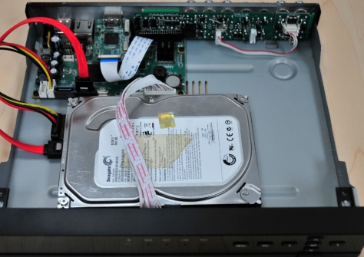
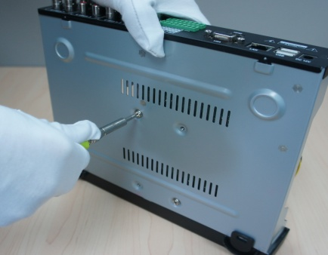

Рисунок 2-1.
2.3 Передняя панель. Инструкция (Front Panel Instructions)
Примечание: передняя панель описана только как пример, объект используется в качестве стандарта.
Интерфейс передней панели для хх-канального DVR показан на рис 2-2:

2
9
8
6
7
5
4
3
1

Рисунок 2-2
Item | Name | Description
1 | IR | Приёмник IR сигнала пульта дистанционного управления
2 | HDD | Работа HDD (чтение или запись данных),.
3 | ACT | Индикатор данных. При обмене данных, индикатор горит.
4 | LINK | Индикатор подключения к сети.
5 | REC | Индикатор записи.
6 | MENU | Вход в меню
7 | ESC | Возврат к предыдущему меню
8 | Управление и вход | Кнопки управления
 |  | Кнопка подтверждения
9 | Кнопка вкл/выкл | Включить/выключить DVR

2.4 Задняя панель Инструкция(rear Panel Instructions)
Примечание: задняя панель описана только как пример, объект используется в качестве стандарта.
Интерфейс задней панели для хх-канального DVR показан на рис 2-3:
14
9
8
7
6
5
1
2
3
4
10
11
12
13

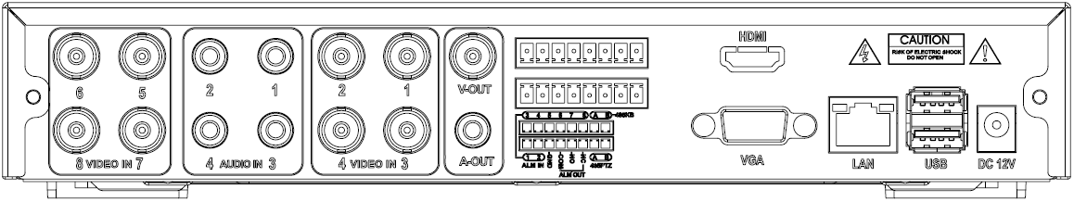

Рисунок 2-3

Item | Name | Description
1 | VIDEO IN | Вход видеосигнала
2 | AUDIO IN | 4-канальный аудио вход: подключение микрофонов.
3 | VIDEO IN | Вход видеосигнала
4 | A-OUT | Аудио выход
5 | V-OUT | Видео выход. Подключение к монитору через BNC
6 | ALARM IN | Подключение к внешним датчикам сигнализации
7 | ALARM OUT | Подключение к внешней сигнализации
8 | 485A/B (PTZ) | RS-485 порт: подключение к разъему PTZ и другим устройствам.
9 | 485A/B (KB) | RS-485 порт: подключение к клавиатуре и другим устройствам.
10 | VGA port | Подключение к монитору через VGA
11 | LAN port | Подключение к сети LAN
12 | USB port | USB порт: подключение мыши, usb flash-накопителя.
13 | DC 12V | Подключение питания: DC 12V
14 | HDMI port | Подключение к дисплею высокого разрешения.

2.5 Пульт дистанционного управления
(Remote Controller)
Пульт дистанционного управления две батарейки типа ААА размера:
Шаг 1: Откройте крышку батарейного отсека на пульте дистанционного управления.
Шаг 2: Установите батареи. Обратите внимание на + и -.
Шаг 3: Закройте крышку батарейного отсека.
Если пульт не работает:
1. Проверьте полюса батарей.
2. Проверьте оставшийся заряд в батареях.
Если он все еще не работает, пожалуйста, замените пульт дистанционного управления, или обратитесь к дилерам
Интерфейс дистанционного управления показан на Рис.2-4: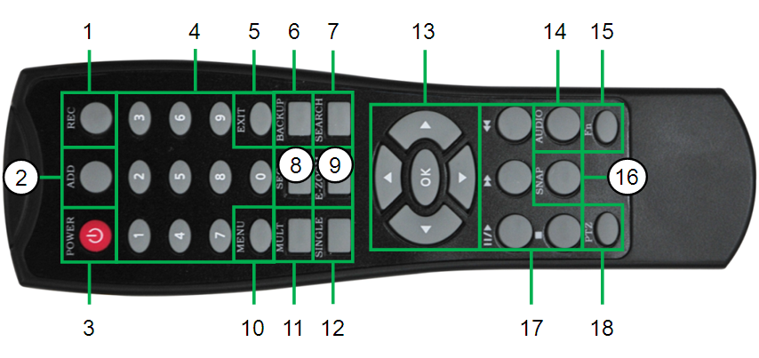
Рисунок 2-4
Item | Name | Function
1 | REC Button | Включение записи вручную
2 | ADD Button | Ввод номера DVR для управления
3 | POWER Button | Включение/выключение устройства
4 | Digital Button | Ввод кода, ввод чисел, смена канала
5 | EXIT Button | Возвращение к предыдущему меню
6 | BACKUP Button | Вход в резервный режим
7 | SEARCH Button | Вход в интерфейс воспроизведения видео.
8 | SEQ Button | Вход в автоматический режим
9 | E-ZOOM Button | Электронное увеличение одного канала.
10 | MENU Button | Вход в меню
11 | Multi Screen Button | Выбор режима разделения экрана на каналы
12 | Single Screen Button | Выбор режима одного канала
13 | Direction and Enter Button | Кнопки управления и входа
14 | AUDIO Button | Вход в настройки аудио интерфейса.
15 | Fn Button | Кнопка функции.
16 | SNAP Button | Сделать снимок
17 | Playback Control Button | Управление воспроизведением
18 | PTZ Button | Вход в интерфейс управления PTZ.

Настройка пульта дистанционного управления для управления несколькими DVR
(Operation processes with remote controller to control multi-DVR)
По умолчанию пульт настроен на управление одним DVR (ID 0). При использовании пульта ДУ для управления одним DVR, ID менять не нужно. Для управления одним пультом несколькими DVR следуйте инструкциям приведенным ниже:
Шаг 1: Включите пульт дистанционного управления, включите DVR, направьте ИК-датчик пульта дистанционного управления на ИК-приемник, , нажмите кнопку "добавить", а затем введите ID устройства (диапазон от: 1-65535), после чего нажмите кнопку ENTER для подтверждения.
Шаг 2: Прописать ID в соответствующий DVR .Для этого нужно, войти в Конфигурацию системы - Базовая конфигурация - Устройства ID. Для более удобной эксплуатации, мы не рекомендуем пользователям устанавливать слишком длинные ID устройств.
Шаг 3: Не нажимайте на клавиши пульта около минуты.

2.6 Управление мышью (Control with Mouse)
2.6.1Подключение мыши (Connect Mouse)
Устройство поддерживает USB-мышь через USB-порт.
Примечание: Если мышь не обнаружена или не работает, замените мышь и попробуйте снова.

Использование мыши (Use Mouse)
При просмотре:
Дважды щелкните левой кнопкой на одну камеру, чтобы вывести изображение на полный экран. Дважды щелкните еще ​​раз, чтобы вернуться к предыдущему экрану.
Щелкните правой кнопкой, чтобы показать меню. Здесь все управления и настройки. Щелкните правой кнопкой мыши опять, чтобы скрыть меню управления.
В меню:
Щелкните левой кнопкой для входа. Нажмите правую кнопку, чтобы отменить установку, или вернуться к предыдущей.
Если хотите ввести значение, переместите курсор на заполняемое поле и нажмите левую кнопку. Появится окно, как Рис.2-5. Оно поддерживает цифры, буквы и символы ввода.

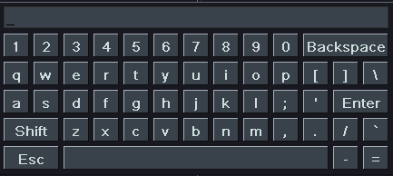

Рисунок 2-5
В режиме воспроизведения:
Нажмите левую кнопку, чтобы выбрать опции. Нажмите правую кнопку, чтобы вернуться в режим реального времени.
В режиме резервного копирования:
Нажмите левую кнопку, чтобы выбрать опции. Нажмите правую кнопку, чтобы вернуться к предыдущему изображению.

В режиме управления PTZ:
Нажмите левую кнопку, чтобы выбрать кнопки для управления PTZ. Нажмите правую кнопку, чтобы вернуться в режим реального времени.

- Основные инструкции

(Basic Function Instruction)
3.1 Включение/выключение (Power On/Off)
Перед тем, как включить устройство, убедитесь, что все подключено верно.
3.1.1 Включение
Шаг 1: Подключите источник питания, кнопка включения рядом с сетевым портом на задней панели.
Шаг 2: Устройство начнет загрузку, и индикатор питания будет гореть красным цветом.
Шаг 3: Перед стартом, будет показана некоторая информация об устройстве, имя, язык, дата и время, установки, часовой пояс.
Пользователь может произвести настройку здесь и обратиться к подробному меню в соответствующих главах. Если мастер установки не потребуется, нажмите кнопку Выход.
После включения устройства, если меню не появилось, необходимо нажать и удержать кнопку Выход.
Примечание: Длительным нажатием кнопки Exit / ESC можно переключаться между выходами BNC, HDMI и VGA.
3.1.2 Выключение (Power on)
Пользователь может выключить устройство с помощью пульта дистанционного управления, клавиатуры и мыши.
➢ С пульта дистанционного управления:
Шаг 1: нажмите кнопку питания на пульте дистанционного управления, всплывающие окна Shut Down.
Шаг 2: нажмите кнопку ОК, устройство выключится через некоторое время.
Шаг 3: отключите питание.
➢ С помощью мыши:
Шаг 1: Войдите в главное меню и выберите пункт "Shut Down", нажав на иконку «Shut Down».
Шаг 2: Нажмите кнопку ОК, устройство выключится через некоторое время.
Шаг 3: Отключите питание.
3,2 Логин (Login)
Пользователь может войти в систему DVR при использовании логина и пароля.
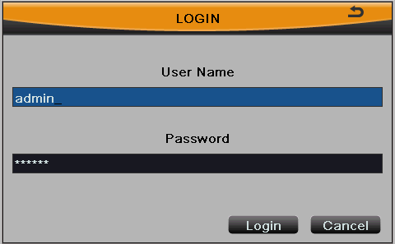

Рис. 3-1
Примечание: по умолчанию имя пользователя и пароль "admin" остаются пустыми.
Для смены пароля, добавления или удаления пользователей. Пожалуйста, обратитесь к пункту 4,8- настройка управления пользователями, для более подробной информации.
Права пользователей могут быть настроены. Только администраторы имеют разрешения для настройки разрешения других пользователей. Имя пользователя и пароль состоит из цифр, букв или символов, количество символов должно быть от 1 до 32 символов.

3,3 Предварительный просмотр (Live preview)
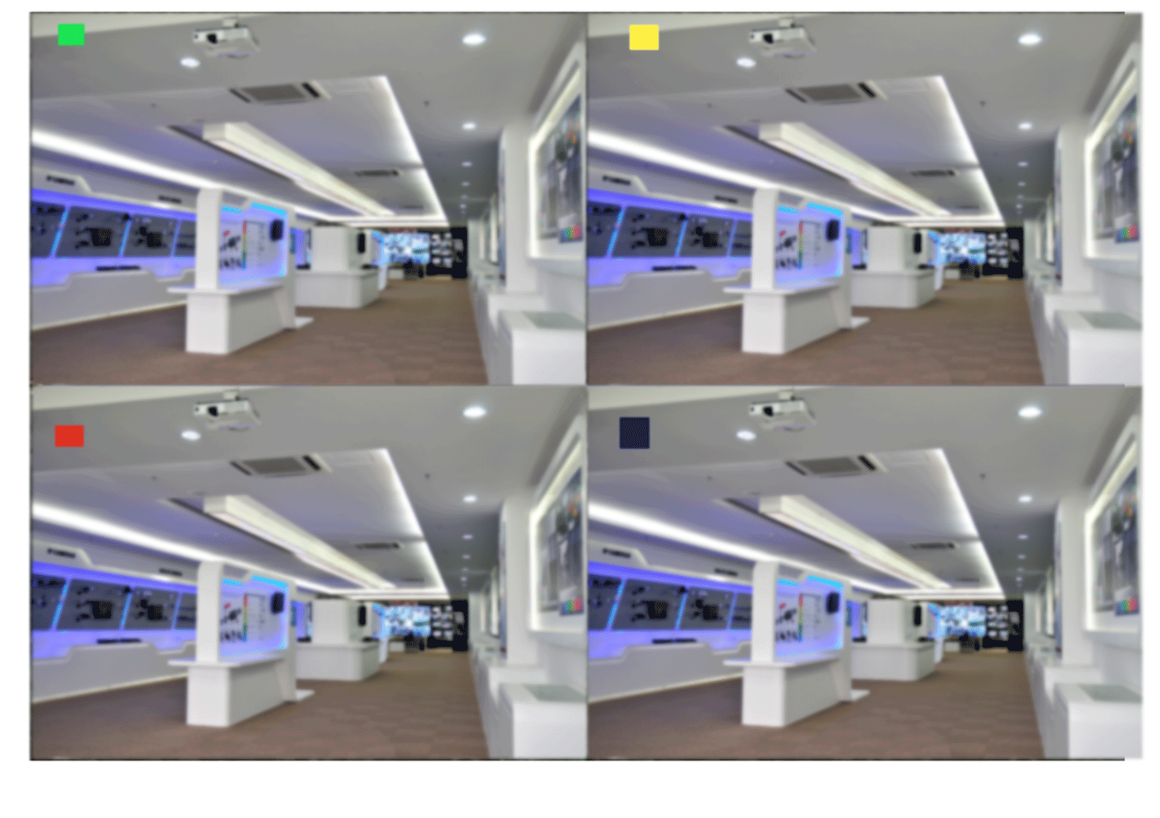
Symbol | Meaning
Green | Ручная запись
Yellow | Запись по движению
Red | Запись по тревоге
Blue | Запись по графику

Рис.3-2

3.3.1 Просмотр в реальном времени (Live playback)

Нажмите для воспроизведения записи, как на рисунке 3-3. Пользователь может сделать конкретное действие, нажав кнопку на экране.
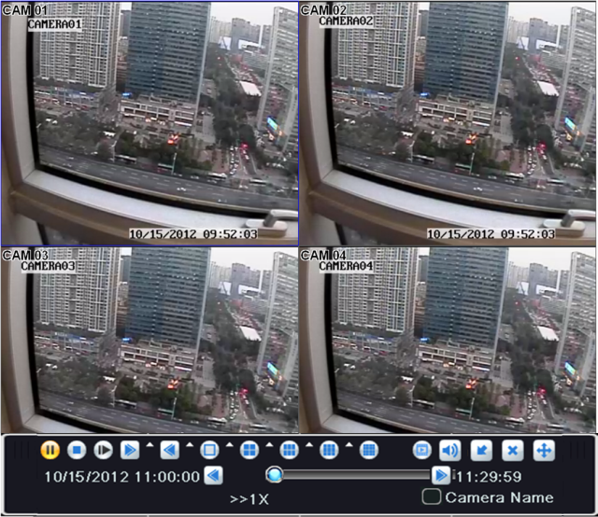
Рис. 3-3

Руководство по главному меню
(Main Menu setup guide)

Меню управления(Control menu):
Щелкните правой кнопкой мыши, чтобы отобразить меню управления:

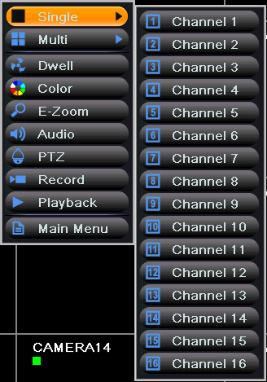
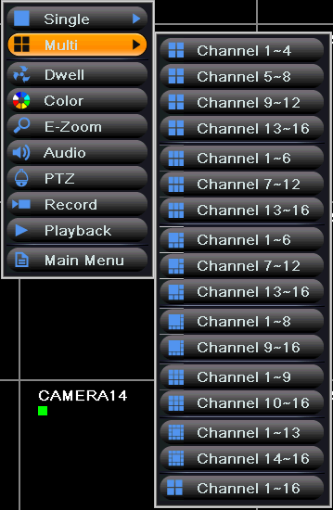
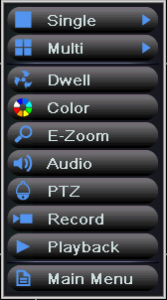

Меню управления выбор одного канала выбор мультиканального режима
Single: Выбрав этот параметр, пользователь выбирает 1 канал из 16 для просмотра.
Multi: Выбрав этот параметр, пользователь видит все каналы одновременно.
Dwell: Выбор настроек синхронизации с устройством.
Color: Настройка цвета.
E-Zoom: Электронное увеличение одного канала.
Щелкните левой кнопкой мыши канал, который нужно увеличить, нажмите правую кнопку мыши, выберите E-Zoom опцию и нажмите левую кнопку мыши, чтобы увеличить образ. Щелкните правой кнопкой мыши, чтобы вернуться в основной интерфейс.
Audio: Включить звук.
Snap: Сделать снимок.
PTZ: Выбрав параметр PTZ, пользователь может: контролировать положение и скорость вращения купола камеры, запись, автоматическое сканирование. Пользователь может обратиться к конфигурации PTZ для более подробной информации.
Record: нажмите, чтобы начать запись в ручную.
Playback: нажмите, для проигрывания записанных файлов.
Main Menu: Выберите этот пункт, появится интерфейс как показано на рис 4-2, нажмите кнопку меню на передней панели или воспользуйтесь пультом дистанционного управления, для отображения главного меню. Нажмите кнопку «Настройка» (Setup) – откроется всплывающее меню, как показано на рис 4-3:
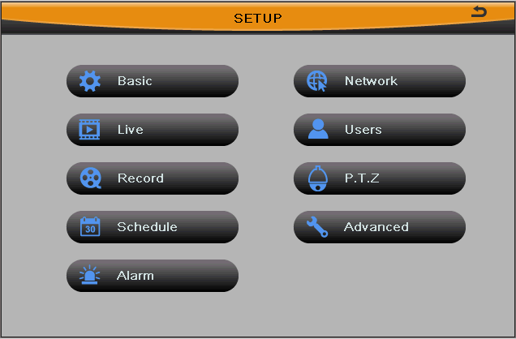
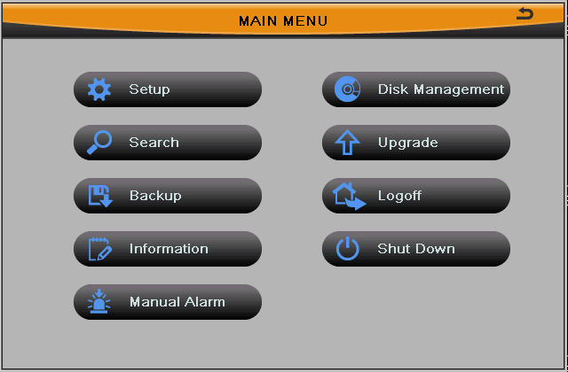

  - Базовая конфигурация (basic)
Базовая конфигурация меню включает в себя три подменю: система, дата и время и DST.
4.2.1 Система (system)
Шаг 1: войдите в конфигурацию системы (system configuration) базовая конфигурация (basic configuration) система (system); см. Рис 4-4:
Шаг 2: В этом интерфейсе пользователь может установить имя устройства, идентификатор устройства, видео формат, проверку пароля, количество интернет-пользователей, видеовыход, язык, заставки и так далее. Подробнее о каждом параметре описано ниже:
Device name/ID: имя / идентификатор устройства. Отображает имя устройства пользователю или CMS. Помогает пользователю распознать устройство удаленно.
Video format: два режима: PAL и NTSC. Пользователь может выбрать формат видео в соответствии с камерами.
Примечание: После изменения формата видео, система перезагрузится.
Password check: Включите эту опцию. Пользователю необходимо ввести имя пользователя и пароль, для выполнения операций в конфигурации системы.
Show system time: включите эту опцию. Интерфейс может отображать время в прямом эфире.
Max online uses: устанавливается максимальное количество он-лайн пользователей.
Startup wizard: при отметке галочкой этого пункта, будет отображаться открытия мастера с часовым поясом и информацией о времени установки.
Video output: меняется разрешение просмотра в настоящее время, диапазон от: CVBS, VGA800 * 600, * 768 VGA1024, VGA1280 * 1024 и HDMI.
Примечание: При переключении между BNC, VGA и HDMI, это изменит режим меню выхода.
Language: Установка языка меню.
Примечание: После изменения языка и видеовыхода, устройство должно войти снова.
Logout after:: пользователь может установить время интервала выхода (0.5/1/3/5 минут). Если не происходит никаких действий в течении установленного времени, устройство автоматически выходит и возвращается к входу в систему. Изображение будет показано на экране, даже после выхода.
No Image When Logout: если этот пункт выбран, на экране не будет отображаться изображение, после того, как система произвела выход.

4.2.2 Дата и время (Date&Time)
Шаг 1: войдите в конфигурацию системы (system configuration) базовая конфигурация (basic configuration) дата и время (date&time); см. Рис 4-5:
Шаг 2: установить формат даты, формат времени, часового пояса, системную дату и системное время в этом интерфейсе; Пользователь также может включить "синхронизация времени с NTP-сервером" для синхронизации системного времени.
Шаг 3: нажмите кнопку "по умолчанию", чтобы вернуть значения по умолчанию, нажмите кнопку "Применить", чтобы сохранить настройки, нажмите кнопку "Выход" для выхода из текущего интерфейса.

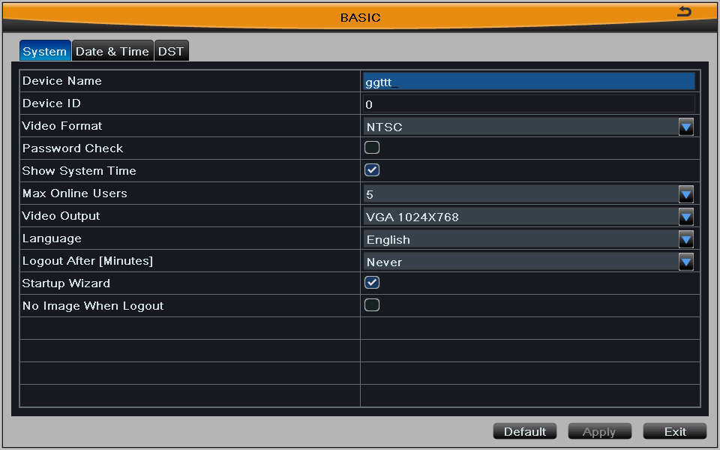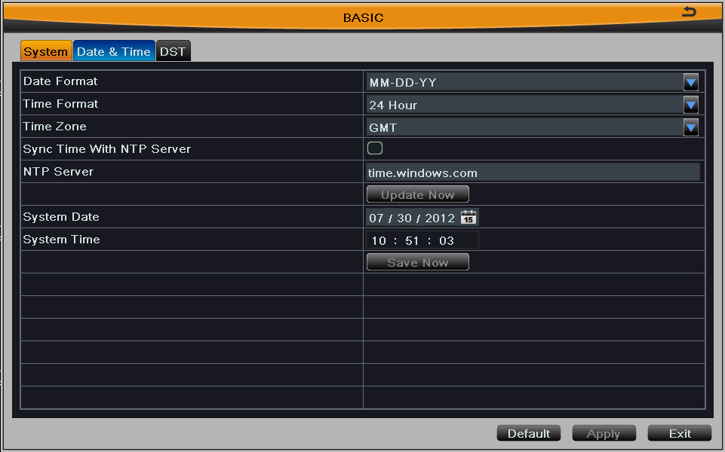

Рис.4-4 Рис. 4-5

4.2.3 DST

Шаг 1: войдите в конфигурацию системы (system configuration) базовая конфигурация (basic configuration) DST; см. Рис 4-6:

Шаг 2: в этом интерфейсе, включить режим летнего времени, настройка смещения времени, режим, время начала и конца месяца / недели / дата и т.д.

Шаг 3: нажмите кнопку "по умолчанию", чтобы вернуть настройки по умолчанию, нажмите кнопку "Применить", чтобы сохранить настройки, нажмите кнопку "Выход" для выхода из текущего интерфейса.

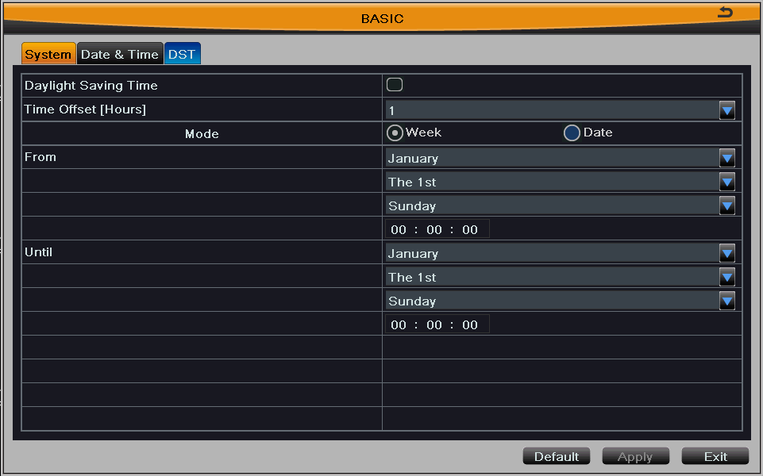

4.3 Онлайн-конфигурации (Live configuration)
Онлайн конфигурация включает в себя четыре подменю: live, основной монитор, место (spot) и маска.
4.3.1 Live
В этом интерфейсе пользователь может настроить имя камеры, настроить цвета: яркость, цветовой тон, насыщенность и контрастность.
Шаг 1: введите в конфигурацию системы (system configuration) live configurationlive,
см. Рис 4-7:
Примечание: Щелкните имя камеры, чтобы увидеть экранную клавиатуру. Пользователь может самостоятельно определить название камеры. Нажмите Shift, кнопки для ввода заглавных букв и некоторых символов, нажмите Shift, кнопки для ввода строчных букв, цифровые и другие символы.
Шаг 2: поставить галочку в графе «Show name» (Показать имя), для отображения названия камеры.
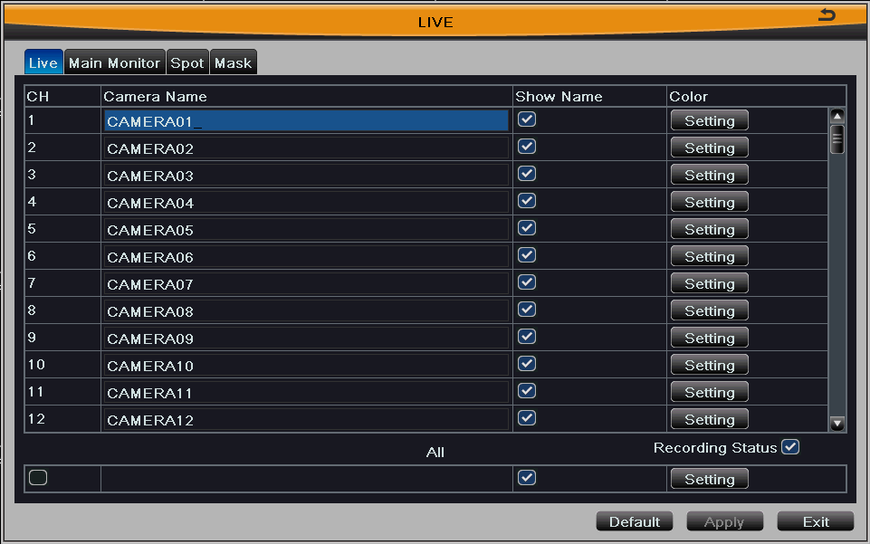
Шаг 3: Нажмите кнопку "Настройка", чтобы отобразить окно как показано на рис 4-8:

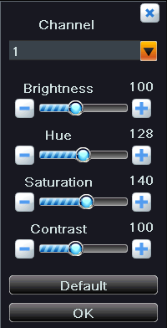

Рис. 4-7 Рис.4-8
Шаг 4: В этом интерфейсе, пользователь может настроить яркость, цветовой тон, насыщенность и контрастность изображения при живом просмотре, нажмите кнопку "по умолчанию", чтобы вернуть настройки по умолчанию, нажмите кнопку "ОК", чтобы сохранить настройки.
Шаг 5: поставить галочку «Запись Статуса» (Recording Status): в верхнем левом углу экрана появится зеленый квадрат иконки при записи в ручном режиме записи или триггера.
Шаг 6: пользователь может настроить все каналы с теми же параметрами, поставив галочку в графе "все", а затем сделать соответствующие настройки.
Шаг 7: нажмите кнопку "по умолчанию", чтобы вернуть настройки по умолчанию, нажмите кнопку "Применить", чтобы сохранить настройки, нажмите кнопку "Выход" для выхода из текущего интерфейса.
4.3.2 Главный монитор (Main monitor)
Шаг 1: войдите в конфигурацию системы (system configuration) live configuration основной монитор (main menu); см. Рис 4-9:
Шаг 2: Выбор режима дисплея и канала. Варианты отображения режима синхронизируются с настройками устройства.
Шаг 3: Время задержки: интервал времени, в течение которого сменяется изображение с одной камеры на другую.
Шаг 4: выберите режим отображения, а затем настройте текущую группу изображений.
Нажмите кнопку , чтобы настроить предыдущую группу каналов задержавшейся картинки (dwell picture) , нажмите кнопку чтобы настроить последнюю группу каналов задержавшейся картинки (dwell picture).

Шаг 5: Нажмите кнопку "по умолчанию", чтобы вернуть настройки по умолчанию, нажмите кнопку "Применить", чтобы сохранить настройки, нажмите кнопку "Выход" для выхода из текущего интерфейса.
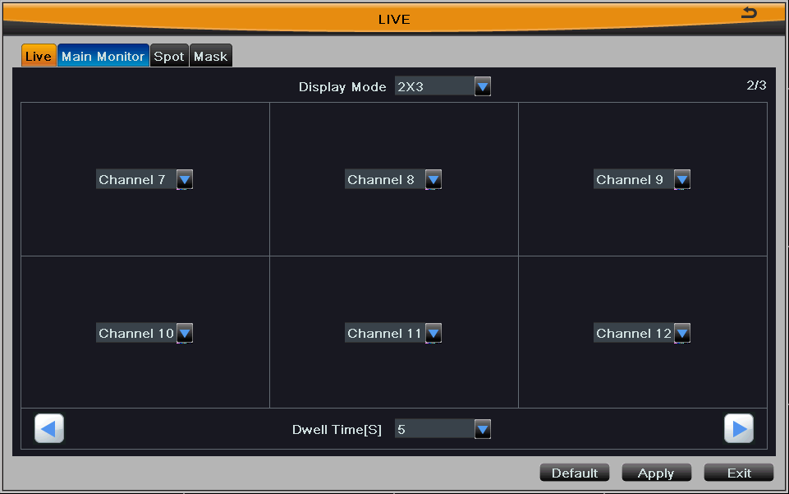

Fig 4-9 live configuration-main monitor

4.3.3 Spot

Шаг 1: войдите в конфигурацию системы (system configuration) live configuration Spot; см. Рис 4-10:

Шаг 2: Режим отображения: 1 × 1 и выберите канал.

Шаг 3: Время задержки: интервал времени, в течение которого сменяется изображение с одной камеры на другую.

Шаг 4: установка изображения текущей группе. Нажмите кнопку , чтобы настроить предыдущую группу каналов задержавшейся картинки (dwell picture) , нажмите кнопку чтобы настроить последнюю группу каналов задержавшейся картинки (dwell picture).
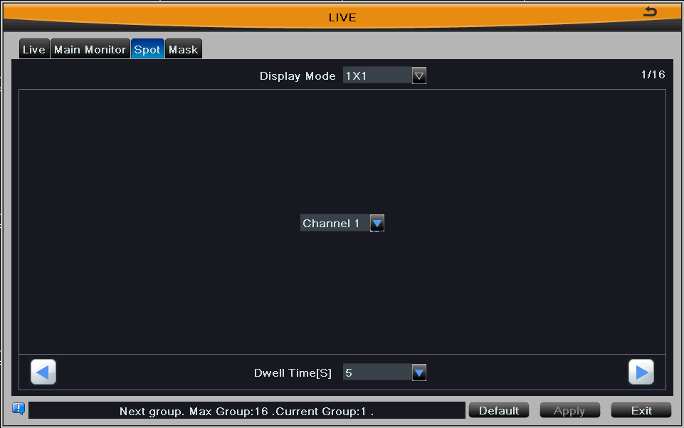

Рис. 4-10
4.3.4 Mask
Пользователь может установить маску на видео в реальном времени, максимум в трёх местах
Настройка области маски (Setup mask area): нажмите кнопку Настройка, чтобы войти в живое изображение; см. рис 4-11. Затем нажмите левую кнопку мыши и перетащите мышь для установки области маски, ссылаясь на рисунке ниже. Нажмите кнопку Применить, чтобы сохранить настройки.

Удалить маску площадь (Delete mask area): выбрать определенную область маски, дважды щелкните левой кнопкой мыши, чтобы удалить эту маску область, нажмите правую кнопку мыши, чтобы вернуться к предыдущему интерфейсу, нажмите кнопку Применить, чтобы сохранить настройки.

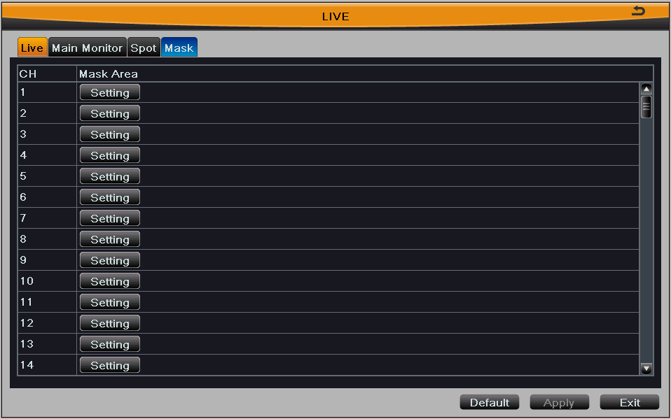

Рис. 4-11
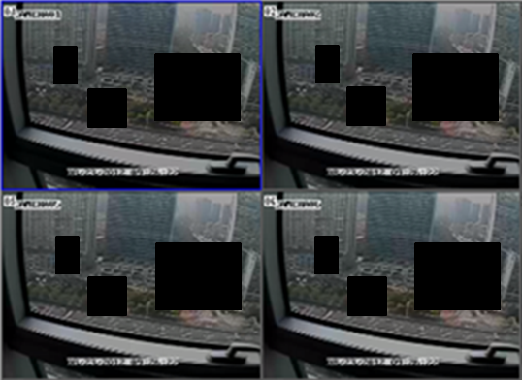

Настройка маски Маска при он-лайн просмотре

4,4 Настройка записи (Record configuration)
Настройка записи включает в себя шесть подменю: разрешение, битрейт записи, время, переработку записи, stamp and snap..

4.4.1 Включить (Enable)

Шаг 1: войдите в конфигурацию системы (system configuration) настройка записи (record configuration) включение (enable), см. Рис 4-12:

Шаг 2: поставить галочку записи и аудио.

Шаг 3: Выберите "All", чтобы настроить все каналы с теми же параметрами.

Шаг 5: Нажмите кнопку "по умолчанию", чтобы вернуть настройки по умолчанию, нажмите кнопку "Применить", чтобы сохранить настройки, нажмите кнопку "Выход" для выхода из текущего интерфейса.
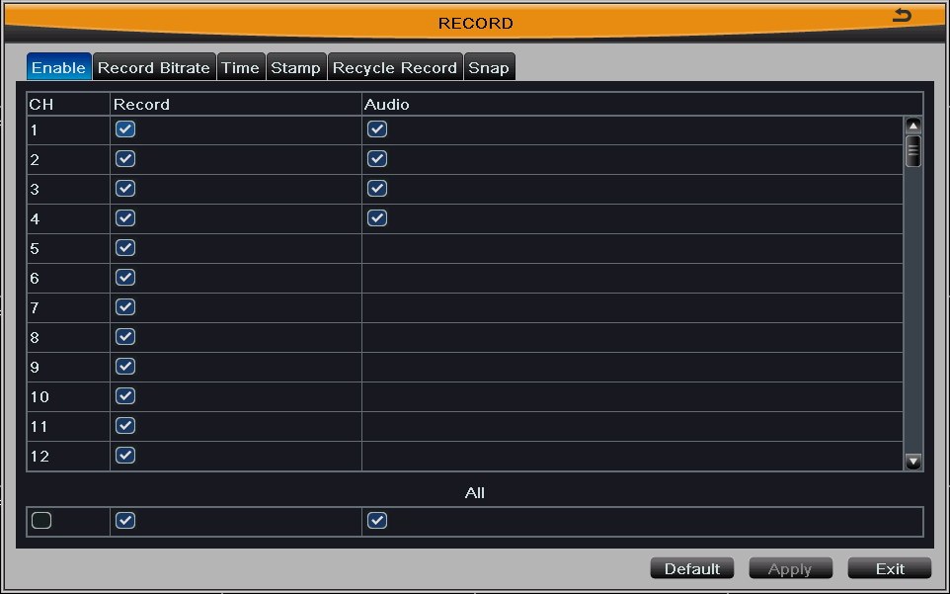

Parameter | Meaning
Запись | Включение записи на выбранный канал
Аудио | Включение записи аудио

Рис.4-12

4.4.2 Запись потока (Record stream)
Шаг 1: войдите в конфигурацию системы (system configuration) настройка записи (record configuration) запись битрейта (record bit rate); см. Рис 4-13:
Шаг 2: настройка разрешения, частоты и качества.
Шаг 3: Выберите "All", чтобы настроить все каналы с теми же параметрами.

Шаг 4: Нажмите кнопку "по умолчанию", чтобы вернуть настройки по умолчанию, нажмите кнопку "Применить", чтобы сохранить настройки, нажмите кнопку "Выход" для выхода из текущего интерфейса.
Примечание: Если значение скорости превысит максимальные ресурсы устройства, стоимость будет регулироваться автоматически.
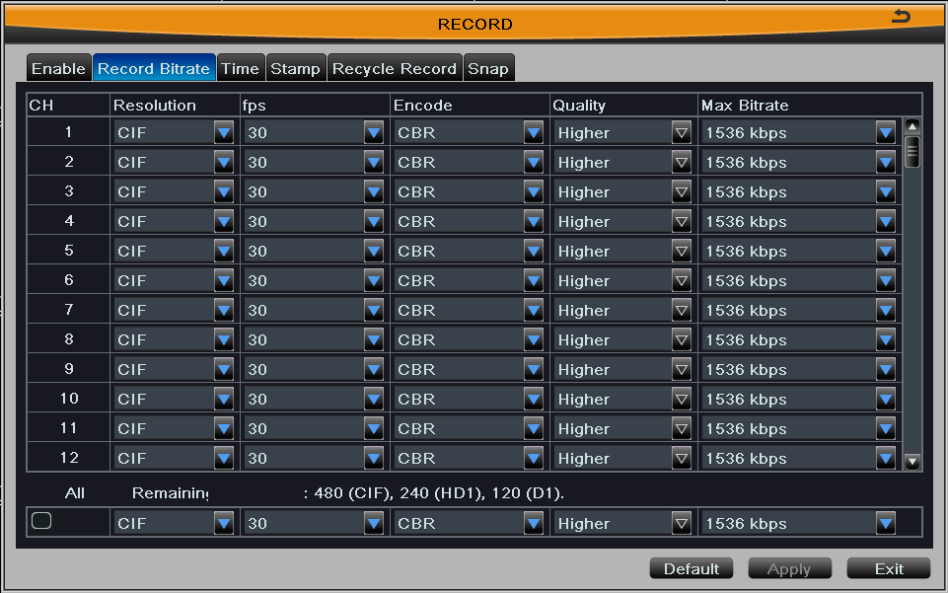

Рис. 4-13

Parameter | Meaning
Resolution | Поддержка CIF, D1, HD1; (Разрешение и частота кадров определяется параметром характеристики конкретного типа)
fps | Диапазон от 1-30 (NTSC) или 1-25 (PAL)
Кодировка  Encode | Два варианта: VBR и CBR
Качество  Quality | Чем выше качество, тем чётче записанное изображение. Шесть вариантов: низкий, ниже, низкие, средние, высшие и высокие. По умолчанию высокого класса.
Max Bitrate | Диапозон 256kbps~2048kbps

4.4.3 Время (Time)
Шаг 1: войдите в конфигурацию системы (system configuration) настройка записи (record configuration) время (time); см. Рис 4-14:
Предварительная Запись по тревоге (Pre-alarm record time): установить время записи до произошедшего события, т.е. время записи до срабатывания детектора движения или датчика тревоги. Шесть вариантов: 5s, 10s, 15s, 20s, 25s, 30s.
Запись после срабатывания тревоги (Post-alarm record time): установить время записи сообщение после завершения тревоги. Восемь вариантов: 10s, 15s, 20s, 30s, 60s, 120s, 180s и 300s.
Срок действия: время удержания из сохраненных записей. Если установленная ​​дата просрочена, то запись файлы будут удалены автоматически.
Шаг 2: пользователь может настроить все каналы с теми же параметрами. Поставьте галочку "Все", чтобы сделать соответствующие настройки.

Шаг 3: Нажмите кнопку "по умолчанию", чтобы вернуть настройки по умолчанию, нажмите кнопку "Применить", чтобы сохранить настройки, нажмите кнопку "Выход" для выхода из текущего интерфейса.
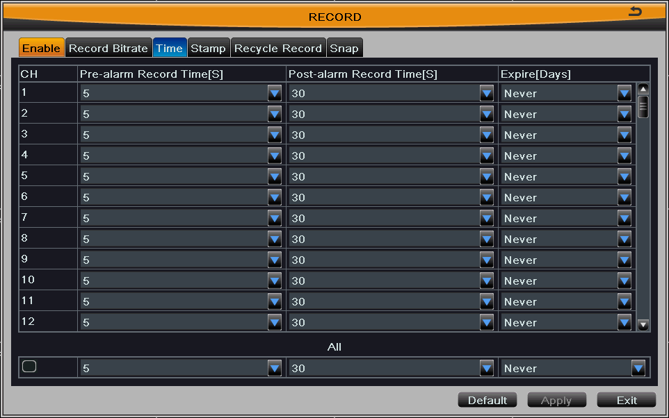
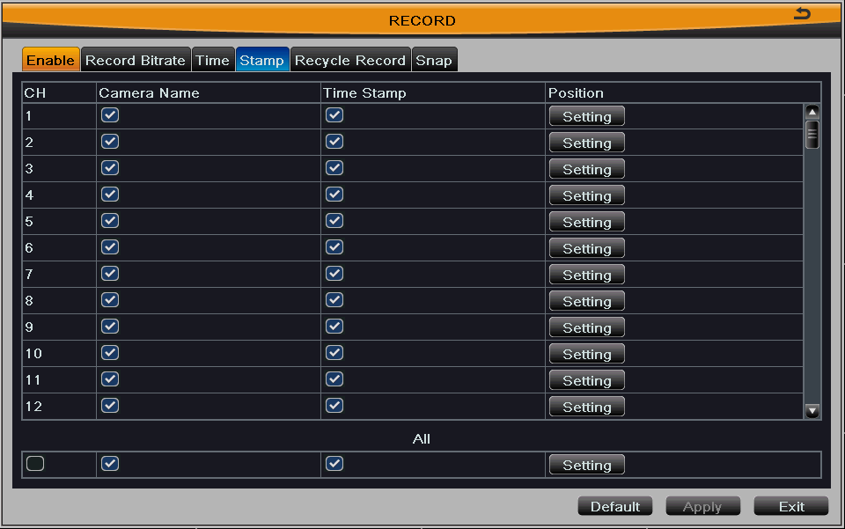

Рис.4-14 Рис.4-15

Stamp

Пользователь может перекрывать название камеры и времени на видео.

Шаг 1: войдите в конфигурацию системы (system configuration) настройки записи (record configuration) stamp; см. Рис 4-15:

Шаг 2: отметьте название камеры, штамп времени, чтобы увидеть отметки, а затем нажмите кнопку Настройка, чтобы использовать курсор перетащите имя камеры и времени в случайных позициях.

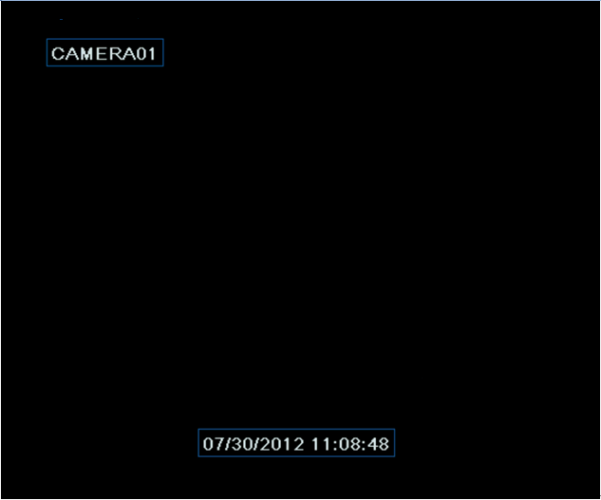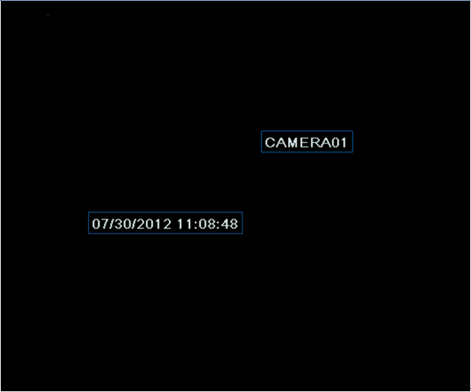

Шаг 3: пользователь может настроить все каналы с теми же параметрами. Поставьте галочку "Все", чтобы сделать соответствующие настройки.

Шаг 4: Нажмите кнопку "по умолчанию", чтобы вернуть настройки по умолчанию, нажмите кнопку "Применить", чтобы сохранить настройки, нажмите кнопку "Выход" для выхода из текущего интерфейса.
4.4.5 Recycle record (цикличная запись)
Шаг 1: войдите в конфигурацию системы (system configuration) настройка записи (record configuration) цикличная запись (recycle record);
Шаг 2: поставить галочку "Recycle Record" для включения рециркуляции функции записи. Она будет охватывать ранее записанные файлы и перекодировать при заполнении жесткого диска, в противном случае запись будет остановлена при заполнении жесткого диска.
Шаг 3: Нажмите кнопку "по умолчанию", чтобы вернуть настройки по умолчанию, нажмите кнопку "Применить", чтобы сохранить настройки, нажмите кнопку "Выход" для выхода из текущего интерфейса.
Примечание: пространство, занимаемое записанными файлами, определяется в основном качеством изображения, чем выше значения параметра частоты кадров и разрешения, тем больше дискового пространства они занимают.

4.4.6 Snap (снимок)

В этом интерфейсе пользователь может настроить разрешение, качество, промежуток времени между снимками, см. Рис 4-16:
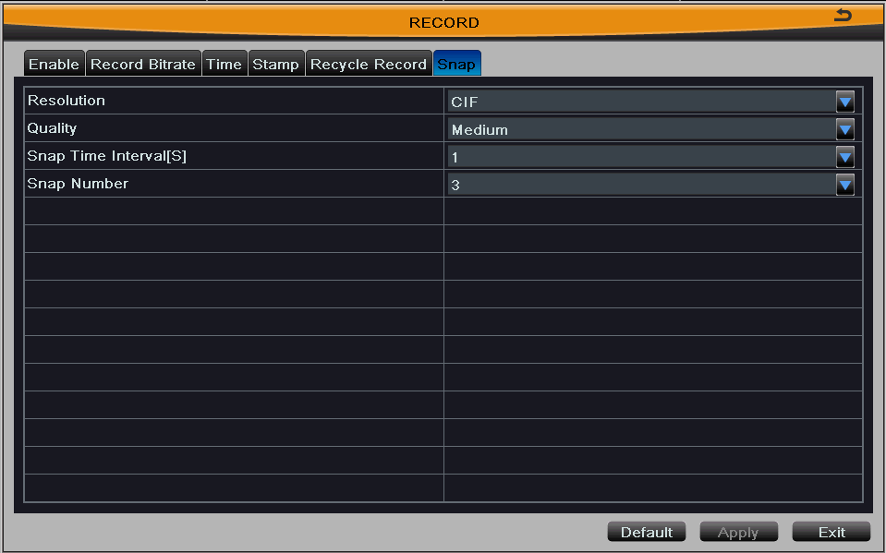

Рис.4-16

4,5 Настройка графика (Schedule configuration)
Настройка графика включает в себя три подменю: график, движение и датчик.
4.5.1 График (Schedule)
В строке указаны семь дней в неделю с понедельника по воскресенье; в колонке – 24-часовой день. Нажмите на сетку, чтобы сделать соответствующие настройки.
Шаг 1: выберите канал, нажмите кнопку , а затем нажмите сетку, чтобы увеличить ячейку для проверки, нажмите кнопку , а затем нажмите сетку, чтобы удалить проверенную область. Синим цветом обозначается проверенная ячейка, серым - непроверенная.
Шаг 2: Нажмите кнопку или и сможете снова перейти к режиму выбора. Дважды щелкните на сетке области, появится диалоговое окно и пользователь может редактировать недельный график:
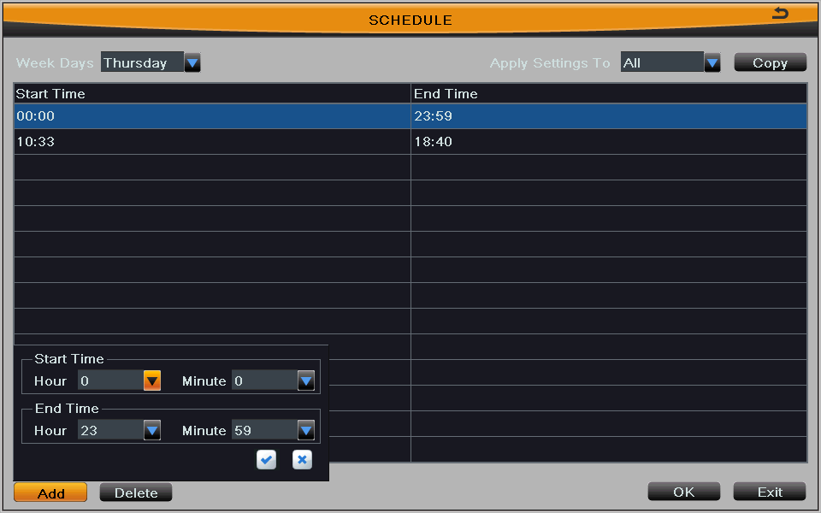
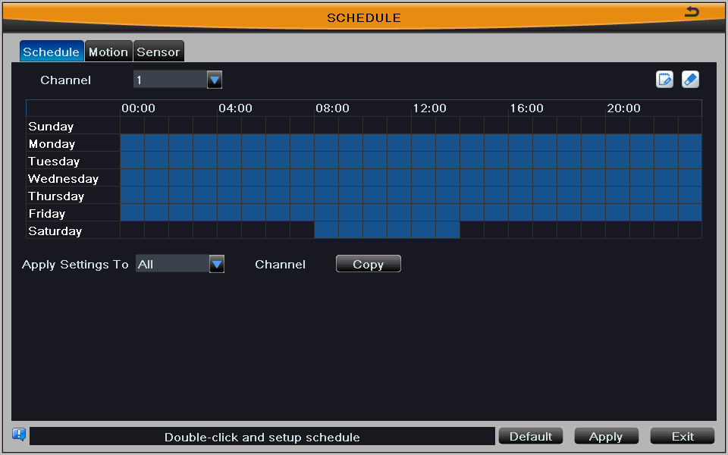

Рис. 4-17 Рис. 4-18
① Нажмите кнопку "Добавить" (Add) , чтобы добавить определенный графиком день;
см. Рис 4-18:
② Нажмите кнопку "Удалить" (delete), чтобы удалить выбранный график списке.
③ Нажмите кнопку "Копировать" (copy), чтобы скопировать Укажите график на другие даты.
④ Нажмите кнопку "ОК", чтобы сохранить настройки, нажмите кнопку "Выход" для выхода из текущего интерфейса.
Шаг 3: пользователь может применять настройки расписания канала на другой канал или все каналы. Просто выбрать только канал и нажмите кнопку "Копировать".
Шаг 4: Нажмите кнопку "по умолчанию", чтобы вернуть настройки по умолчанию, нажмите кнопку "Применить", чтобы сохранить настройки, нажмите кнопку "Выход" для выхода из текущего интерфейса.

4.5.2 Движение (motion)
Шаг 1: войдите в конфигурацию системы (system configuration) настройка графика (schedule configuration) движение (motion); см. Рис 4-19:
Шаг 2: настройка функций движения сходны с настройкой графика; пользователь может обратиться к 4.5.1.
Примечание: По умолчанию график обнаружения движения включён полностью, то есть, отображается в интерфейсе синем цветом.

Датчик (Sensor)
4.5.3 Датчик
Шаг 1: войдите в конфигурацию системы (system configuration) настройка графика (schedule configuration) датчик (motion), см. Рис 4-20:
Шаг 2: установка и настройка датчика уже знакома пользователю, см.4.5.1.
Примечание: По умолчанию график обнаружения движения включён полностью, то есть, отображается в интерфейсе синем цветом.
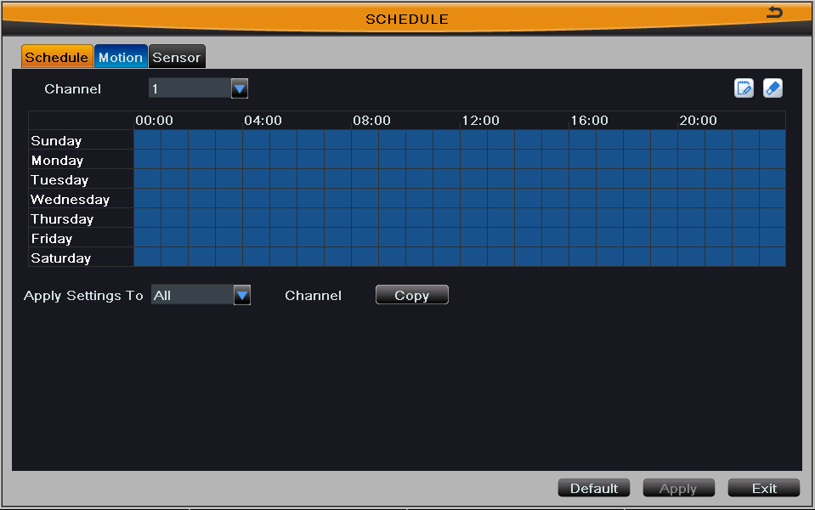
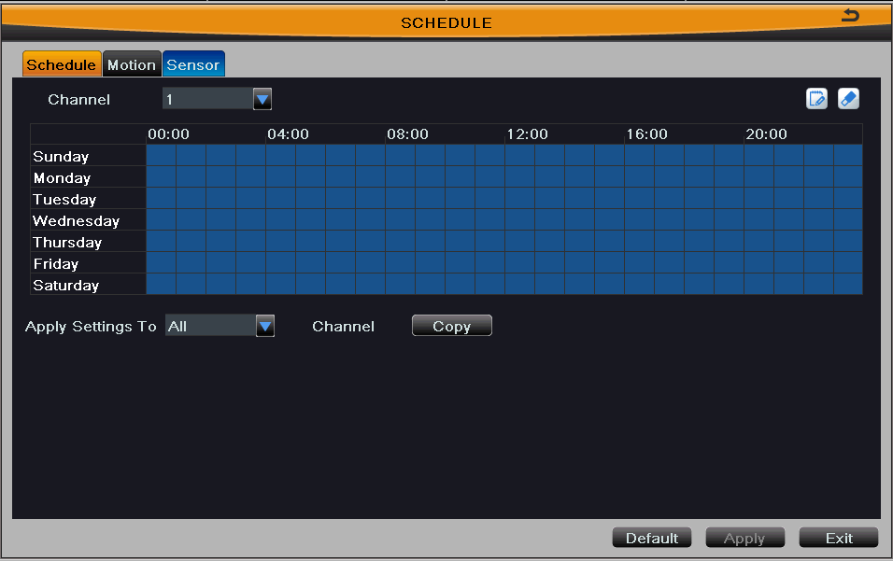

Рис. 4-19 Рис. 4-20

Настройка тревоги (Alarm configuration)

Настройка тревоги включает в себя пять подменю: датчик, датчик движения, потеря видеосигнала, other alarm (другая сигнализация) и alarm out (выход сигнализации).

4.6.1 Датчик (Sensor)

Датчик состоит из трех подменю: основное (basic), обработка сигналов тревоги (alarm handling) и график (schedule).

Основное (basic)

Шаг 1: войдите в конфигурацию системы сигнализации (system configuration) настройка тревоги (alarm configuration) основное (basic); см. Рис 4-21:

Шаг 2: включить датчик сигнализации и установить тип сигнала в соответствии с типом сигнала тревоги. Два варианта: NO и NC.

Шаг 3: пользователь может настроить все каналы с теми же параметрами, пожалуйста, галочку "Все", а затем сделать соответствующие настройки.

Шаг 4: Нажмите кнопку "по умолчанию", чтобы вернуть настройки по умолчанию, нажмите кнопку "Применить", чтобы сохранить настройки, нажмите кнопку "Выход" для выхода из текущего интерфейса.
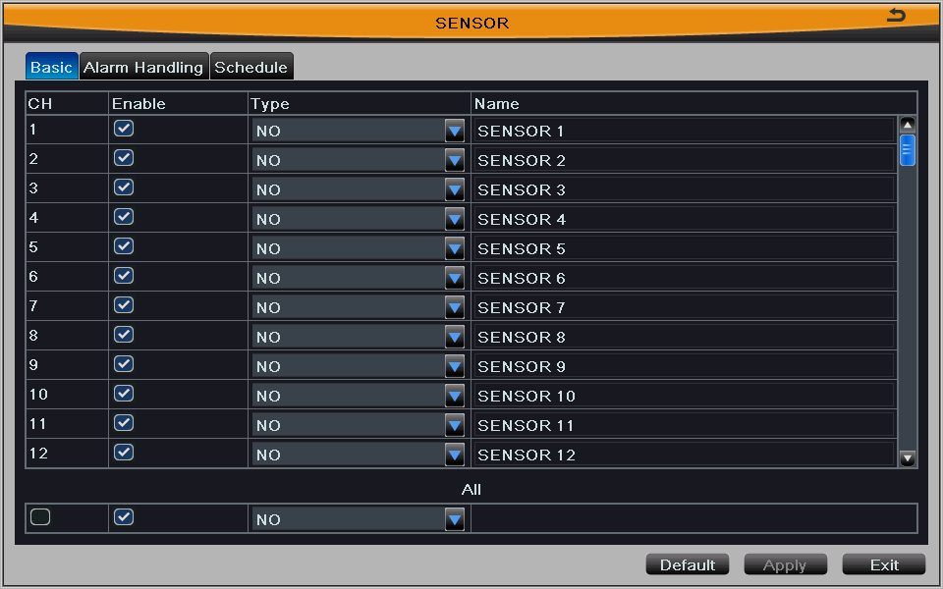

Рис. 4-21

Обработка тревожных сигналов (Alarm Handling)
Шаг 1: войдите в конфигурацию системы сигнализации (system configuration) настройка тревоги (alarm configuration) обработки сигналов тревоги (alarm handling); см. Рис 4-22:
Шаг 2: Выберите время задержки сигнала. Семь вариантов: 5s, 10s, 20s, 30s, 60s, 120s и всегда.
Шаг 3: нажмите кнопку Настройка и в диалоговом окне появится во всплывающем меню как показано на рис 4-23:

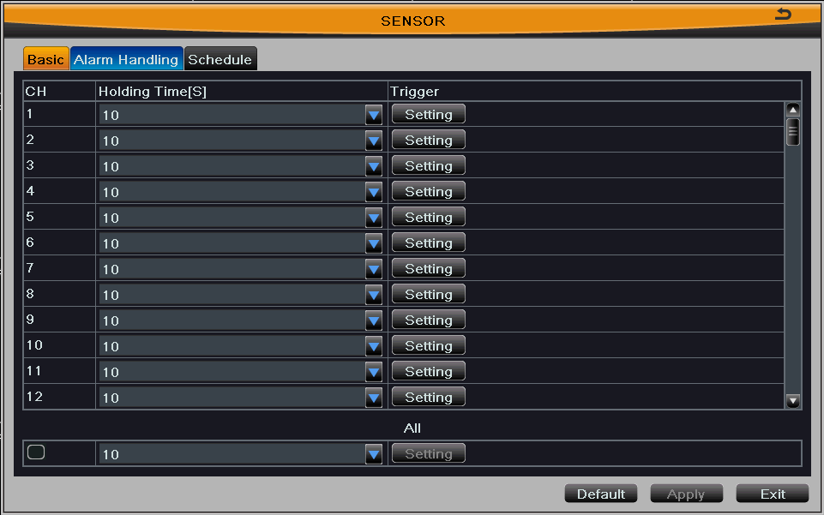
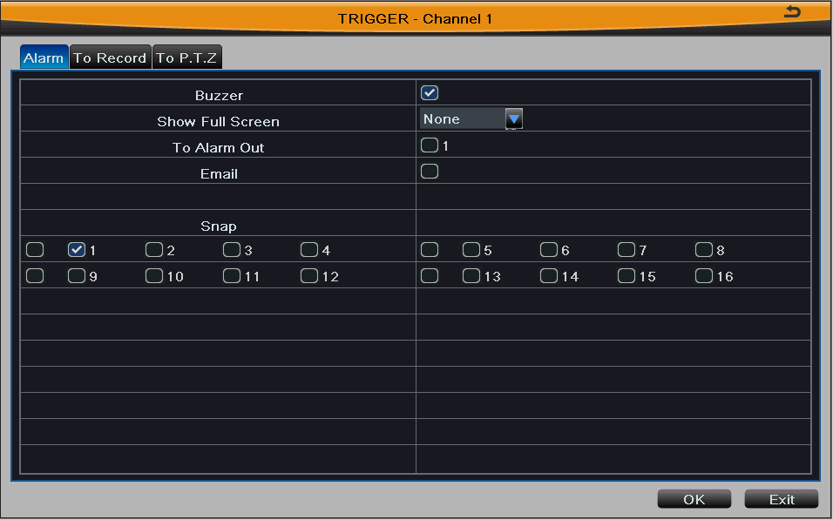

Рис.4-22 Рис.4-23
Сирена (buzzer): после выбора звуковой сигнал, там будет срабатывать звуковой сигнал отказа;
Показать на полный экран (Show Full Screen): при срабатывании сигнализации, на весь экран будет показано изображение, на котором сработал датчик;
Для выхода тревоги(To alarm out): при выборе канала, там будет срабатывать сигнализация в назначенный канал.
E-mail: При срабатывании тревоги, уведомление по электронной почте будет отправлено на почтовый ящик, в том числе триггер события, время, снимок фотографии, имя устройства, ID, название камеры и т.д.
Снимок(snap): выберите каналы. Когда сработала тревога, система будет автоматически сохранять снимки из выбранного канала. Если пользователь отметил галочкой пункт “E-Mail”, эти картины также будут отправлены на указанный электронный ящик пользователя.
Нажмите кнопку ОК, чтобы сохранить настройки, нажмите кнопку Выход для выхода из текущего интерфейса.
Для записи(To record): поставить галочку записи канала. Камеры будут снимать, когда сработает сигнализация. Нажмите кнопку ОК, чтобы сохранить настройки, нажмите кнопку Выход для выхода из текущего интерфейса.
Для P.T.Z: связывает заданные каналы и переменно транслирует их до тревоги. Пользователь может выбрать любой канал и несколько каналов, связанных каналов. Нажмите кнопку ОК, чтобы сохранить настройки, нажмите кнопку Выход для выхода из текущего интерфейса.
Шаг 4: пользователь может настроить все каналы с теми же параметрами. Поставьте галочку "Все", чтобы сделать соответствующие настройки.

Шаг 5: Нажмите кнопку "по умолчанию", чтобы вернуть настройки по умолчанию, нажмите кнопку "Применить", чтобы сохранить настройки, нажмите кнопку "Выход" для выхода из текущего интерфейса.

График (schedule)

Шаг 1: введите в конфигурацию системы сигнализации (system configuration) настройка тревоги (alarm configuration) расписание (schedule); см. Рис 4-24:

Шаг 2: установка и настройка графика описаны в пункте 4.5.1.
Примечание: По умолчанию график обнаружения движения включён полностью, то есть, отображается в интерфейсе синем цветом.

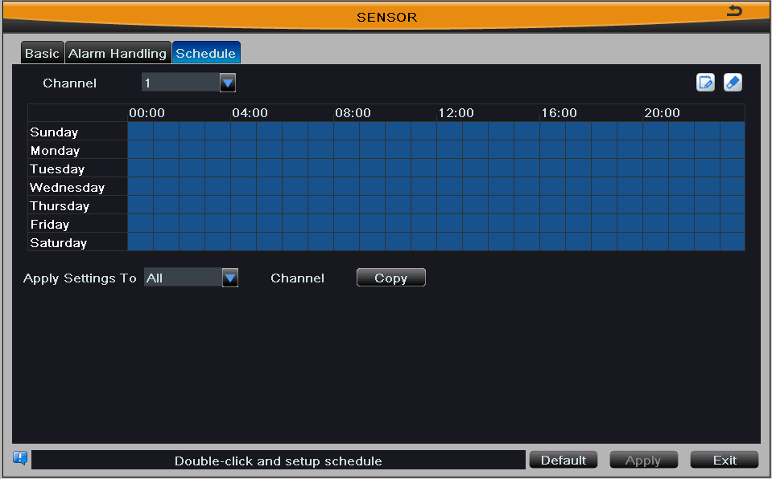

Рис.4-24

4.6.2. Движение (motion)
Движение включает в себя два подменю: движение и график.
Движение (motion)

Шаг 1: введите в конфигурацию системы сигнализации (system configuration) настройка тревоги (alarm configuration) движение (motion); см. Рис 4-24:
Шаг 2: Датчик движения срабатывает и устанавливается время задержки тревоги, т.е. временный интервал между двух замеченных соседних движений. Если будет обнаружено другое движение в течении этого интервала, то движение будет считаться непрерывным. В противном случае, устройство определит их как два отдельных движения, и зафиксирует два разных события.

Шаг 3: Нажмите кнопку "Настройка" движения триггера для появления всплывающего окна. Настройка «датчиков движения» сходна с обработкой сигналов тревоги, что описана в главе 4.6.1.
Шаг 4: Нажмите кнопку "Настройка" движения области, чтобы появилось всплывающее окно, как показано на рис 4-26:
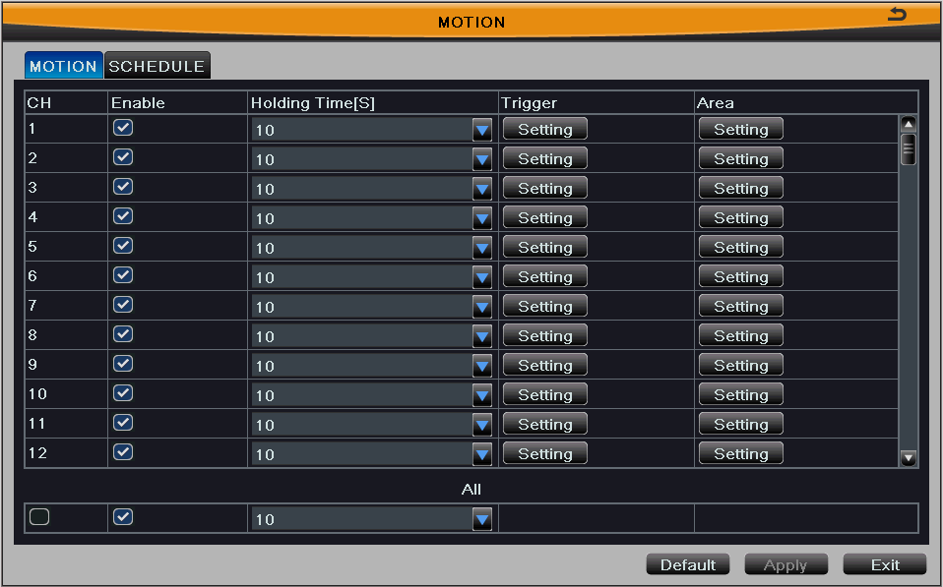

Рис. 4-25 Рис.4-26
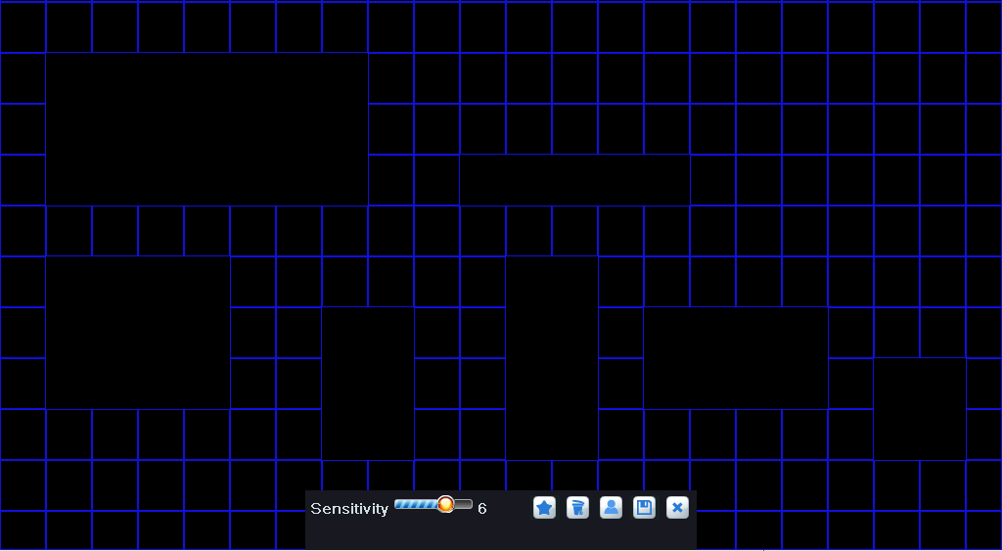
Шаг 5: в интерфейсе настройки, пользователь может перетащить ползунок, чтобы установить значение чувствительности (1-8), значение по умолчанию 4. Чем выше значение, тем выше чувствительность вы получите. Из-за чувствительности зависит от цвета и времени (день или ночь), пользователь может настроить свое значение в соответствии с практическими условиями; щелкните по значку, установить весь район как зону обнаружения, щелкните значок, площадь набора обнаружения будут удалены, нажмите значок, пользователь может проверить, является ли значение чувствительности и движений площадь подходят соответственно (см. следующий рисунок); Щелкните по значку, чтобы сохранить настройки, нажмите иконку для выхода из текущего интерфейса.

Примечание: сначала нажмите на кнопку , а лишь затем выполняйте действия.

4.6.3 Потеря видео (Video loss)

Шаг 1: войдите в конфигурацию системы (system configuration) настройка тревоги (alarm configuration) потеря видеосигнала (video loss), см. Рис 4-28:
Шаг 2: настройка функций потери сигнала сходна с настройкой сигналов тревоги; пользователь может обратиться к 4.6.1.
Шаг 3: пользователь может настроить все каналы с теми же параметрами. Поставьте галочку "Все", чтобы сделать соответствующую настройку.
Шаг 4: Нажмите кнопку "по умолчанию", чтобы вернуть настройки по умолчанию, нажмите кнопку "Применить", чтобы сохранить настройки, нажмите кнопку "Выход" для выхода из текущего интерфейса.

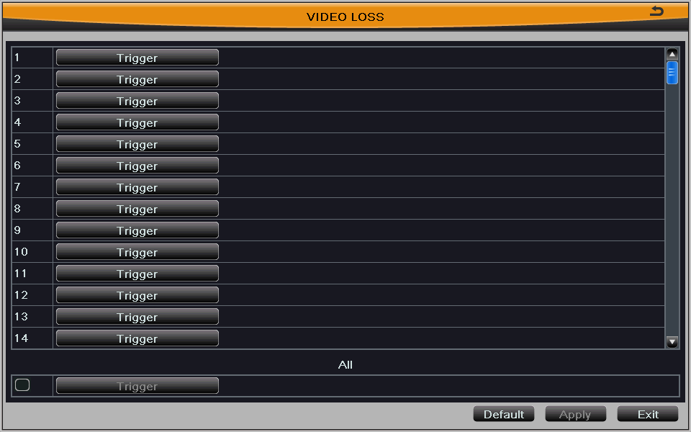
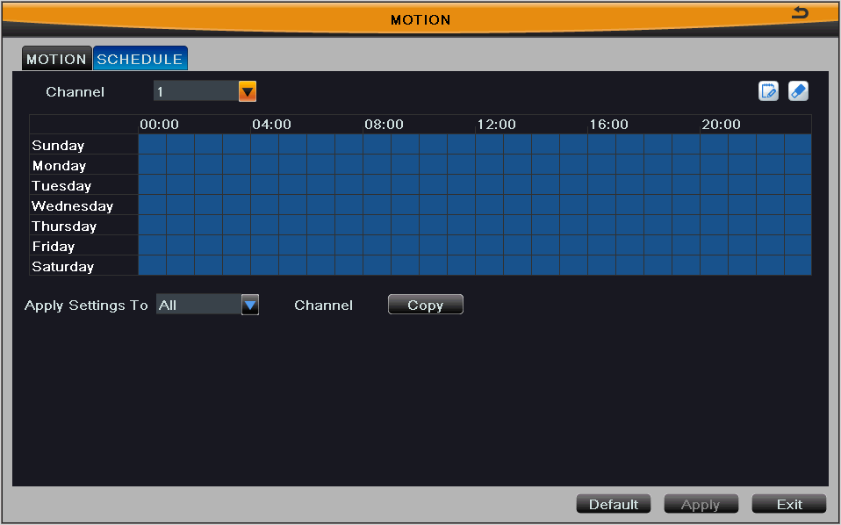

Рис.4-27 Рис.4-28

4.6.4 Другая тревога (Other alarm)

Эта вкладка представляет настройки сигнализации при заполнении жёсткого диска, при IP конфликте, при разрыве соединения, при потери связи с жёстким диском.
Шаг 1: войдите в конфигурацию системы (system configuration) настройка сигнализации (alarm configuration) другие настройки сигнализации (other alarm); см. Рис 4-29:
Шаг 2: используйте выпадающее меню и выберите тип тревожного события.
Шаг 3: проверить необходимые параметры запуска.
Примечание: Если выбрать тип тревоги "Disk Full", а затем использовать «Сигнал при заканчающемся свободном месте на диске», нужно задать пороговое значение для оставшегося места на жестком диске. Если пороговое значение будет достигнуто, то система будет запускать Disk Full сигнализацию.
Шаг 4: Нажмите кнопку "Применить", чтобы сохранить настройки, нажмите кнопку "Exit" для выхода из текущего интерфейса.

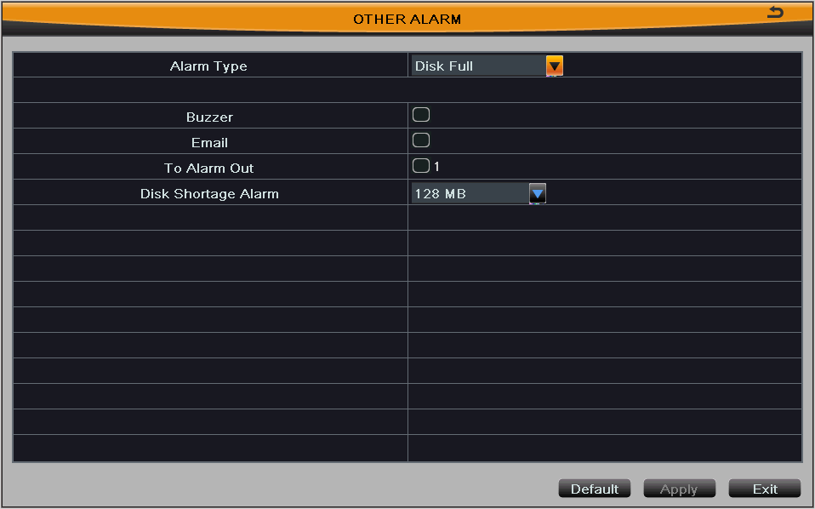

Рис. 4-29

4.6.5 Тревожный выход (Alarm out)
Выход тревоги включает в себя три подменю: выход сигнализации (alarm out), расписание (schedule) и сирена (buzzer).
Alarm out
Шаг 1: войдите в конфигурацию системы (system configuration) настройка тревоги (alarm configuration) конфигурации выхода тревоги (alarm out), см. Рис 4-30:
Шаг 2: В этом интерфейсе, пользователь может установить реле, установив задержку времени, интервал времени между двумя соседними тревоги.
Шаг 3: пользователь может настроить все каналы с теми же параметрами. Поставьте галочку "Все", чтобы сделать соответствующие настройки.
Шаг 4: Нажмите кнопку "Применить", чтобы сохранить настройки, нажмите кнопку "Выход" для выхода из текущего интерфейса.
Расписание (Shedule)
Шаг 1: войдите в конфигурацию системы (system configuration) настройка тревоги (alarm configuration) alarm out расписание (shedule);
Шаг 2: установка и настройка расписания описаны в пункте 4.5.1.
Примечание: По умолчанию график обнаружения движения включён полностью, то есть, отображается в интерфейсе синем цветом.
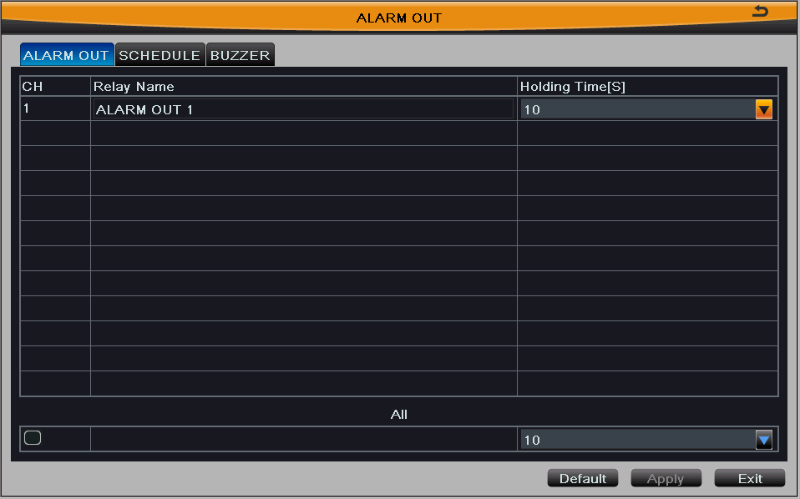

Рис.4-30

Сирена (buzzer)
Шаг 1: войдите в конфигурацию системы (system configuration) настройка тревоги (alarm configuration) сирена (buzzer);
Шаг 2: отметьте галочкой «Сирену» (buzzer), установите время задержки сирены. Семь вариантов: 5s, 10s, 20s, 30s, 60s, 120s и всегда.

4,7 Настройка сети (Network configuration)
Настройка сети включает в себя шесть подменю: сеть (network), суб-поток (sub-stream), электронная почта (e-mail), беспроводные сети (wireless network), сервер (server) и другие параметры (other settings).
4.7.1 сеть (network)
Шаг 1: войдите в конфигурацию системы (system configuration) настройка сети (network configuration) сеть (network), см. Рис.4-31:
Шаг 2: значение по умолчанию для HTTP порт 80. Если значение изменилось, пользователю необходимо добавить номер порта при вводе IP-адреса в IE пустой адрес. Т. установить HTTP порт 82, IP адрес: http://192.168.11.61, пользователь должен ввести этот адрес: http://192.168.11.61:82 в IE браузером.
Порт сервера: номер порта данных и передачи изображения.
Шаг 3: после выбора "Получить IP-адрес автоматически", устройство будет распределять IP-адрес, маску подсети, шлюз IP и DNS-сервера.
Шаг 4: PPPoE позволяет напрямую подключать видеорегистратор к интернету через ADSL, а затем введите имя пользователя и пароль, нажмите кнопку TEST для проверки эффективности соответствующей информации.
Шаг 5: Нажмите кнопку "Применить", чтобы сохранить настройки, нажмите кнопку "Выход" для выхода из текущего интерфейса
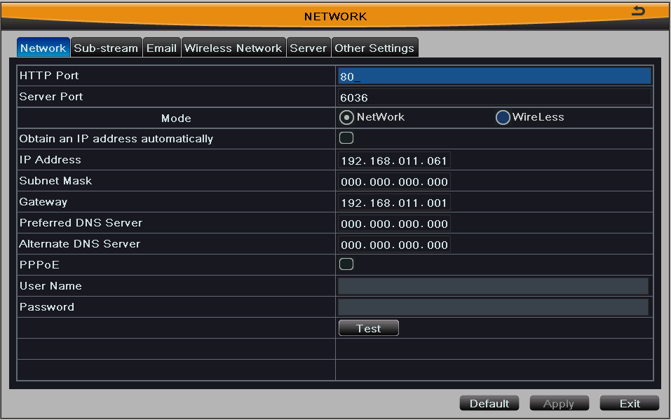

Рис.4-31
4.7.2 Sub-поток (sub-stream)
Шаг 1: войдите в конфигурацию системы (system configuration) настройка сети (network configuration) суб-поток (sub-stream); см. Рис 4-32:
Шаг 2: выберите параметр корреляции (correlation parameter).
Шаг 3: пользователь может настроить все каналы с теми же параметрами.
Parameter | Meaning
Разрешение  ( Resolution) | CIF
FPS  Частота кадров | диапазон 1-30
Кодировка  ( Encode) | VBR and CBR
Качество  (quality) | Шесть вариантов: низкий, ниже, низкие, средние, высшие и высокие. По умолчанию высокого класса.
Max Bitrate | (32?)256kbps~768kbps
Шаг 4: Нажмите кнопку "Применить", чтобы сохранить настройки, нажмите кнопку "Выход" для выхода из текущего интерфейса.

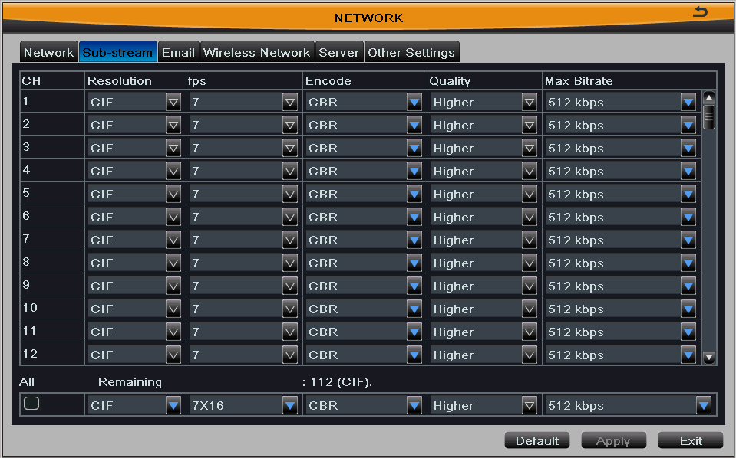

Рис.4-32

4.7.3 E-mail

Шаг 1: войдите в конфигурацию системы (system configuration) настройка сети (network configuration) электронная почта (e-mail); см. Рис 4-33:

Шаг 2: Настройка параметров корреляции. Определение для каждого параметра описаны ниже:

SMTP сервер / порт (SMTP Server/Port): имя и номер порта сервера SMTP.

Проверка SSL (SSL Check): Пункт "Проверка SSL", означает этот сервер требует защищенного соединения, пользователь может настроить почтовый сервер (например, Gmail) в соответствии с реальными потребностями.

Отправить адрес / пароль (Receive address): адрес электронной почты отправителя / пароль.

Адрес получателя (Receive address): адрес электронной почты получателя. Здесь пользователь может добавить не более трех почтовых адресов.

Нажмите кнопку TEST, чтобы проверить правильность почтового ящика.

Прикрепление изображений(Attaching image): поставить галочку этот пункт, то система будет вкладывать изображения при отправке электронных писем.
Шаг 3: Нажмите кнопку "Применить", чтобы сохранить настройки, нажмите кнопку "Выход" для выхода из текущего интерфейса.
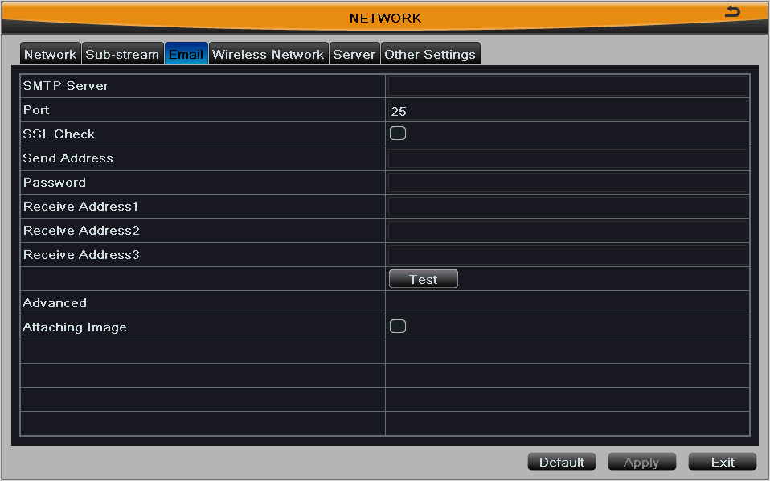

Рис.4-33

4.7.4 Беспроводная сеть (Wireless Network)

Шаг 1: введите войдите в конфигурацию системы (system configuration) настройка сети (network configuration) беспроводная сеть (wireless network), см. Рис 4-34:

Шаг 2: включите функцию беспроводной сети, а затем настройки беспроводного типа подключения точки, APN номер, имя пользователя и пароль. Беспроводная имеет два варианта: WCDMA и EVDO.

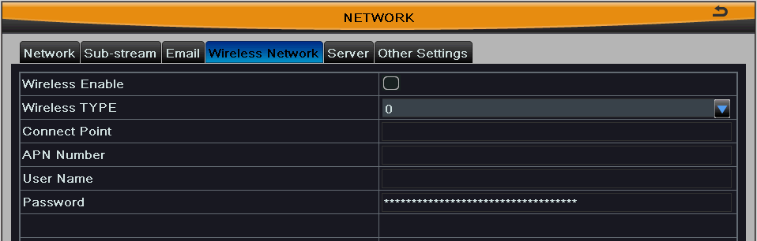
Шаг 3: Нажмите кнопку "Применить", чтобы сохранить настройки, нажмите кнопку "Выход" для выхода из текущего интерфейса.

Рис.4-34

4.7.5 Сервер (server)
Эта функция используется в основном для подключения ECMS. Пользователь должен обеспечить в первую очередь активное соединение ECMS при добавлении нового устройства. Затем войдите в интерфейс сервера и включите его. Введите IP-адрес и порт передачи медиа-сервера ECMS.Порт сервера по умолчанию 5000. Если он будет изменен, введите в интерфейс медиа-передачи для проверки. После того как пользователь дает возможность активного отчета, система ECMS будет автоматически выделять ID устройства. Пользователь должен проверить ID устройства в ECMS.

Рис.4-35

4.7.6 Другие настройки (other settings)
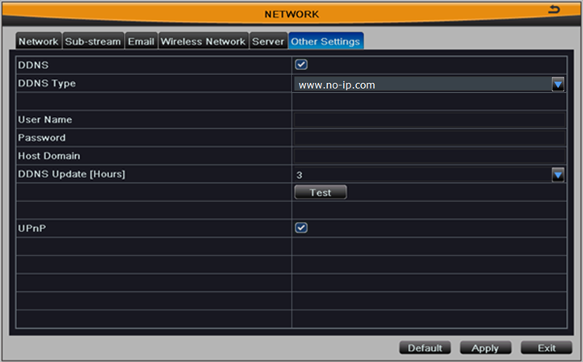
Примечание: доменное имя сервера, выбранное пользователем, связывается с доменным именем ДВР. Пользователь должен зайти на сайт, который предоставляется сервером поставщика, зарегистрировать имя пользователя и пароль, а затем применить доменное имя на линии

Рис 4-36
Шаг 1: Включите функцию DDNS сервер; пользователь должен ввести имя пользователя, пароль и доменное имя хоста зарегистрированного сайта, настроить время обновления DDNS, а затем нажмите кнопку "Тест" для проверки эффективности соответствующей информации.
Шаг 2: нажмите кнопку "по умолчанию", чтобы вернуть настройки по умолчанию, нажмите кнопку "Применить", чтобы сохранить настройки, нажмите кнопку "Выход" для выхода из текущего интерфейса.
Включить UPnP (Enable UPnP): Пользователь может выбрать UPnP, а затем включить функцию UPnP в маршрутизаторе пользователя. Пользователь может получить доступ к DVR через WAN. При доступе к DVR через IE, пользователь может проверить IP-адрес по следующей методике: Дважды щелкните на иконку "My Network Places" на рабочем столе компьютера, выберите "Показывать значки для сетевых устройств UPnP" в разделе "Задачи Сети", в появившемся информационном окне, нажмите кнопку "Да", " появится диалоговое окно "Мастер компонентов Windows”, нажмите кнопку "Далее", чтобы продолжить. После завершения установки настройки компонентов UPnP значки будут отображаться. Пользователи могут дважды щелкнуть на определенный значок, чтобы проверить IP-адрес устройства.
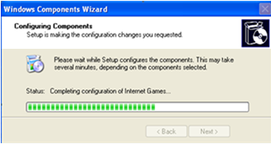

Если пункт "Показывать значки для сетевых устройств UPnP" не отображается в списке "Сетевые задачи", выполните следующие операции:
- Выберите "Сервис" - "Свойства папки"
- выберите флажок "Показать общие задачи в папки" в разделе "Задачи", чтобы отобразить иконку UPnP.
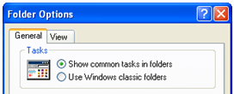
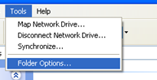

1. Регистрации доменных имен (Например, www.no-ip.com) (Domain Name Registration)
Пользователи могут самостоятельно определить имя хоста, имя пользователя и пароль.
Откройте веб-браузер (Internet Explorer по умолчанию) и введите http://www.no-ip.com в адресной строке.
Шаг 1: Создать учетную запись
Нажмите кнопку "Создать учётную запись" (“Sign-up for an Account”) в выпадающем меню "Войти" (“Sign In”).
Выберите тип регистрации в соответствии с необходимыми функциями. В этой варианте, мы выбираем "бесплатный DNS", например. Нажмите кнопку "Зарегистрироваться>" ниже "бесплатно DNS".
Заполните необходимые поля в форме создания новой учётной записи.
После того как вы заполнили необходимую информацию и согласились с Условиями обслуживания, нажмите кнопку "I Accept, Create My Account" в нижней части страницы.

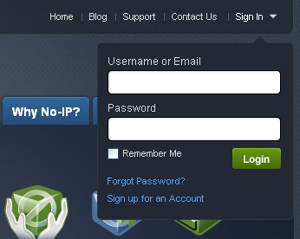

Примечание: Условия предоставления услуг требует реальную контактную информацию для того, чтобы сохранить вашу учётную запись. Любые учетные записи, с неполной или ложной информации будет удалены.
Шаг 2: подтвердить свой аккаунт
После того как вы представили информацию об учетной записи в новую форму, вам будет выслано подтверждение по электронной почте на адрес, который вы указали. Вам нужно будет проверить аккаунт, и прочитать на письмо от No-IP.com. В письме содержится ссылка, которую Вы должны нажать, чтобы подтвердить свой ​​аккаунт.
Поэтому, пожалуйста, щелкните ссылку URL для активации вашего аккаунта в подтверждающем письме по электронной почте. Аккаунт подтверждён.
Шаг 3: войти в свой аккаунт
Выберите пункт "Войти" на главной странице в раскрывающемся меню. Введите адрес электронной почты и пароль, которые вы указали, и нажмите кнопку Вход. Как показано ниже:

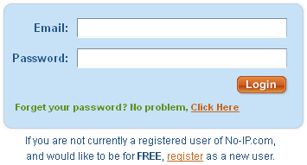
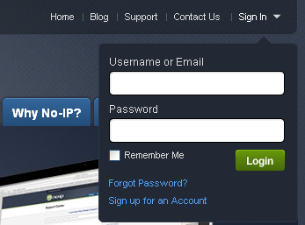

Примечание: Для получения более подробного руководства по услугам No-IP, пожалуйста, посетите http://support.no-ip.com/.

2. Включить функцию DDNS на DVR (Enable DDNS on the DVR )
Войдите в базовую настройку (Basic configuration) сети (network) другие параметры (other settings).
DDNS: поставить галочку;
Тип DDNS: выбрать www.no-ip.com;
Имя пользователя (User Name): учетной записи, созданной на no-ip.com;
Пароль (Password): пароль вашей учетной записи на no-ip.com.
Домена хоста(Host Domain): введите имя хоста, созданного на no-ip.com;
Обновление DDNS(DDNS Update): Выберите период обновления DDNS.
Нажмите кнопку Применить, чтобы сохранить настройки.
Войдите в интерфейс настройки маршрутизатора для отображения порта сервера и IP-адрес (если пользователь дает UPnP функцию устройства и маршрутизатора, он может пропустить этот шаг).
Примечание: Пожалуйста, подождите 10 ~ 15 минут для обновления службы DDNS с вашим новым адресом DDNS. Это нормально для системы DDNS.
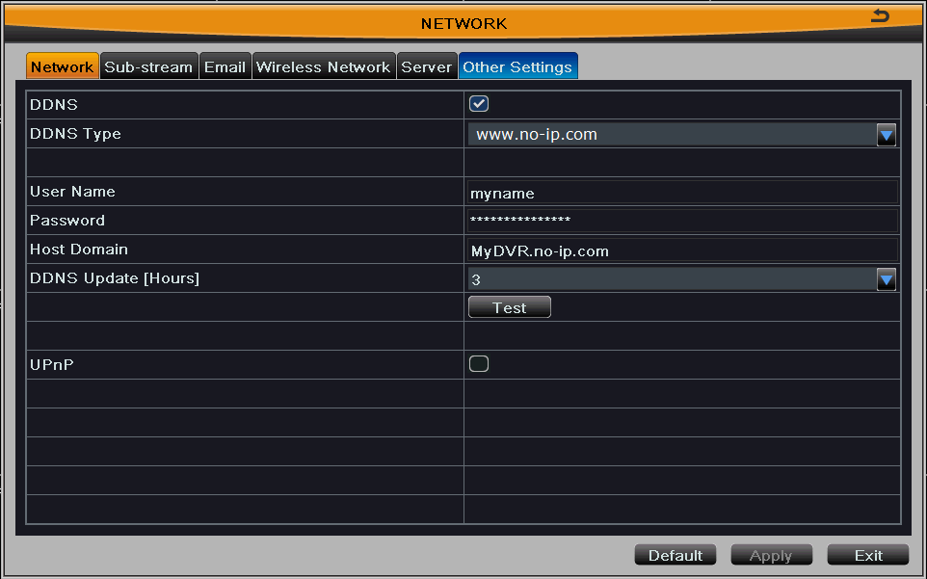

Рис.4-37

3. Доступ к DVR удаленно (Accessing your DVR remotely)
Откройте Internet Explorer и введите имя хоста (например, http://MyDVR.no-ip.org) в адресной строке для доступа к нему.

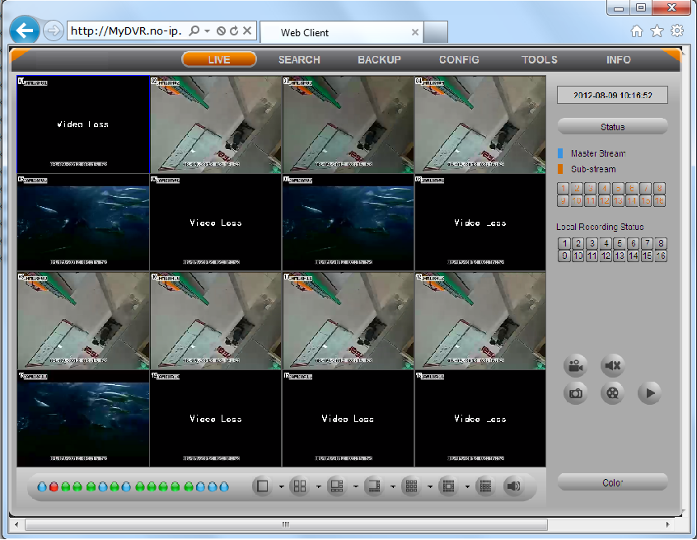

4.8 Настройка управления пользователями
(User management configuration)

Шаг 1: войдите в конфигурацию системы (system configuration) Настройка управления пользователями (user management configuration); см. Рис 4-38:
Шаг 2: после нажатия кнопки "Добавить", во всплывающем меню появится диалоговое окне как показано на рис 4-39:
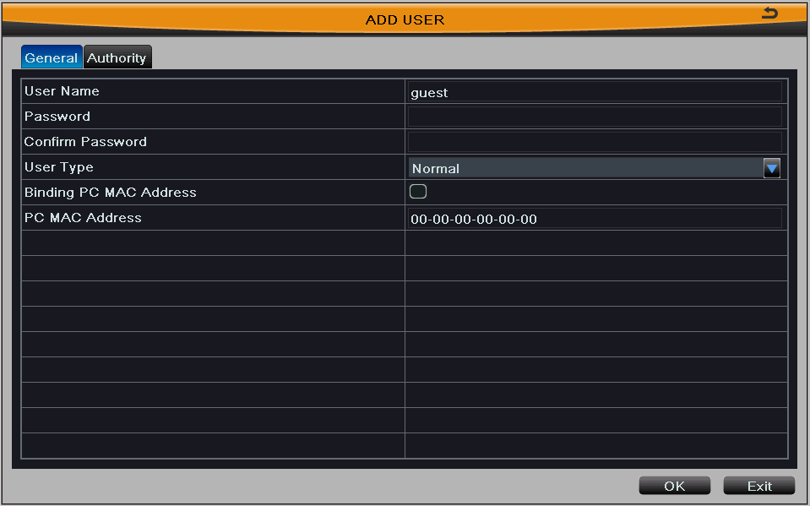
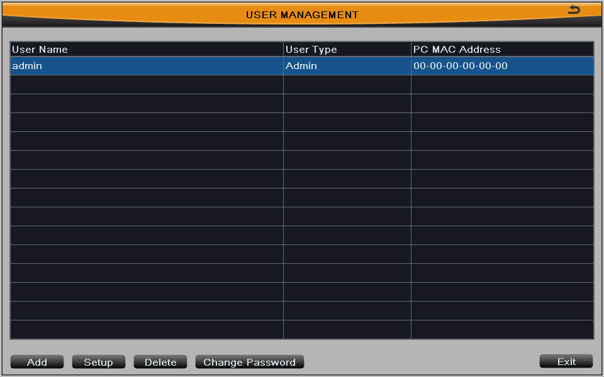

Рис.4-38 Рис.4-39
Общие(General): Введите имя пользователя и пароль, выберите тип пользователя: нормальный и продвинутый (расширенный), вветие МАС-адрес компьютера, нажмите кнопку ОК, этот пользователь будет добавлен в списке пользователей; нажмите кнопку Exit для выхода из текущего интерфейса.
Примечание: Если значение по умолчанию MAC-адреса PC равно 0, то пользователь не связывается с указанным компьютером, пользователь может войти в систему DVR на привязанном компьютере после установки специфического МАС-адреса.
Администрирование(Authority): В данном интерфейсе, можно назначить определенные права для пользователя, ссылаясь на Рис 4-40:
Нажмите кнопку ОК, чтобы сохранить изменения прав пользователя, нажмите кнопку Выход для выхода из текущего интерфейса.
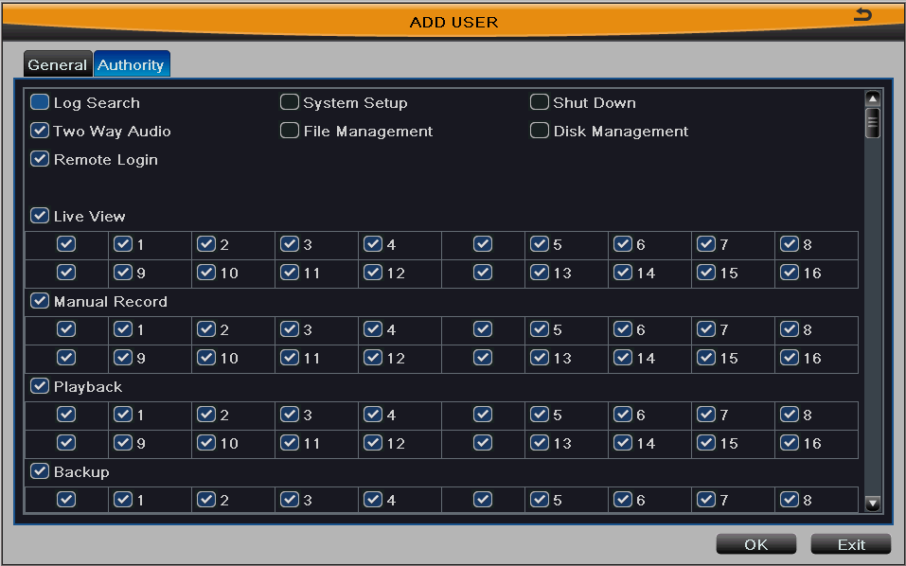

Рис.4-40

Шаг 3: В интерфейсе управления пользователями, выберите пользователя в списке, нажмите кнопку Настройка, чтобы изменить имя пользователя, тип пользователя, обязательные PC MAC-адреса и права пользователей.
Шаг 4: выберите пользователя, который нужно удалить в списке пользователей, а затем нажмите кнопку Удалить.
Шаг 5: выберите пользователя и нажмите кнопку Change Password (Сменить пароль), чтобы изменить пароль этого пользователя.
Шаг 6: Нажмите кнопку Выход для выхода из текущего интерфейса.

4.9 Настройка P.T.Z (P.T.Z configuration)
Настройка PTZ включает два подменю: последовательный порт (serial port) и расширенные настройки (advanced).
4.9.1 Последовательный порт (Serial Port)
Шаг 1: войдите в конфигурацию системы (system configuration)Настройка PTZ (PTZ configuration) последовательный порт (serial port); см. Рис 4-41:
Шаг 2: включите управление PTZ любого канала, настройка параметров корреляции.
Шаг 3: пользователь может настроить все каналы с теми же параметрами, пожалуйста, галочку "Все", а затем сделать соответствующие настройки.
Шаг 4: нажмите кнопку "по умолчанию", чтобы применить настройки по умолчанию, нажмите кнопку "Применить", чтобы сохранить настройки, нажмите кнопку "Выход" для выхода из текущего интерфейса.

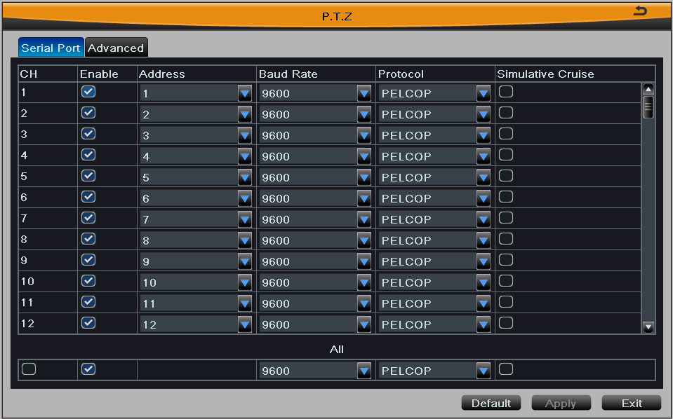

Рис.4-41
Параметр | Значение
Адрес ( Address) | Адрес устройства PTZ.
скорость передачи данных  ( Baud rate) | Скорость передачи данных от устройства PTZ. Диапазон форм: 110, 300, 600, 1200, 2400, 4800, 9600, 19200, 38400, 57600, 115200, 230400, 460800, 921600.
Протокол  ( Protocol) | Коммуникационный протокол поворотного устройства. Диапазон : PELCOP, PelcoD, LILIN, MINKING, неодн, STAR, VIDO, DSCP, VISCA, SAMSUNG, RM110, HY и N-контроль.
Авто-переключение изображения  ( Simulative Cruise) | Поддерживает устройство PTZ или нет, будет задано авто-переключение изображения

4.9.2 Расширенные настройки (advanced settings)
Шаг 1: войдите в конфигурацию системы (system configuration) Настройка PTZ (P.T.Z configuration ) расширенные настройки (advanced); см. Рис 4-42:
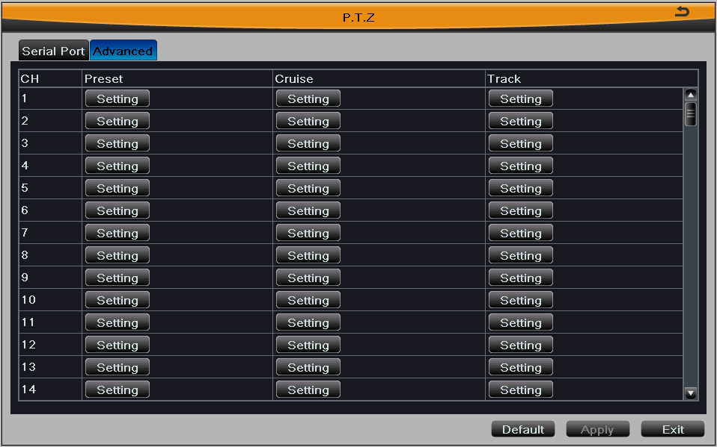

Рис.4-42

Шаг 2: в расширенном интерфейсе, после нажатия кнопки "Настройка" в диалоговом окне появится всплывающее меню как показано на рис 4-43:

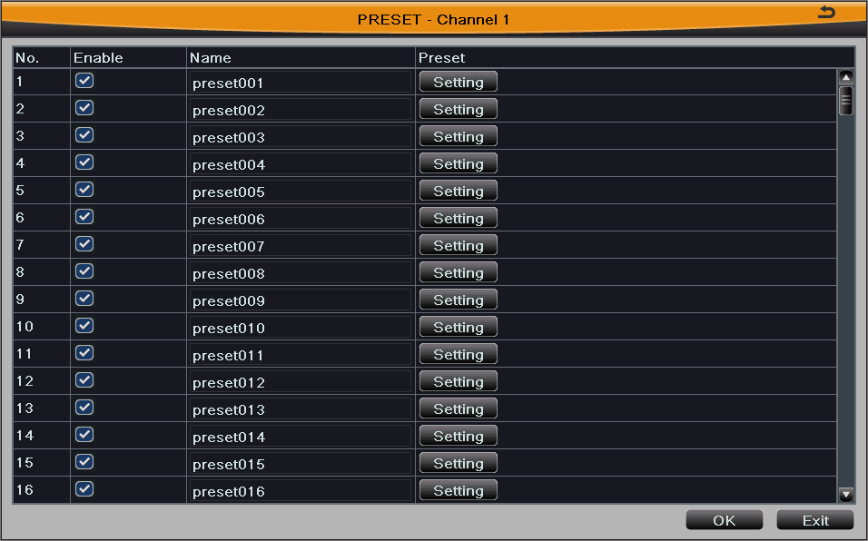

Рис. 4-43
А. в заданном интерфейсе, нажмите кнопку Настройка, чтобы увидеть окно, как показано на рис 4-44:
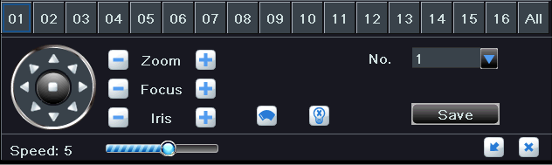

Рис. 4-44
В. Пользователь может управлять куполом, поворачивать вверх, вверх влево, влево, влево вниз, вниз, вправо, вниз, вправо, вверх правую и остановить вращение; отрегулировать скорость вращения и значения зума, фокуса и диафрагмы купола;
С. Выберите серийный номер заданную точку. Нажмите кнопку , чтобы включить стеклоочиститель PTZ и нажмите кнопку , чтобы включить свет PTZ.
Примечание: У PTZ должны присутствовать стеклоочистители и подсветка, чтобы эти две функциональные кнопки могли вступить в силу. В то же время эти две кнопки просто доступны при выборе PELCOP или PelcoD.
D. Нажмите кнопку Сохранить, чтобы сохранить настройки, нажмите кнопку , чтобы скрыть панель инструментов, щелкните правой кнопкой может пересобрать его, нажмите кнопку для выхода из текущего интерфейса.
Т.е. в заданном интерфейсе, нажмите кнопку ОК, чтобы сохранить настройки, нажмите кнопку Выход для выхода из текущего интерфейса.
Шаг 3: в расширенном интерфейсе, нажмите кнопку "Настройка" из круиза, в диалоговом окне появится во всплывающем меню как показано на рис 4-45:

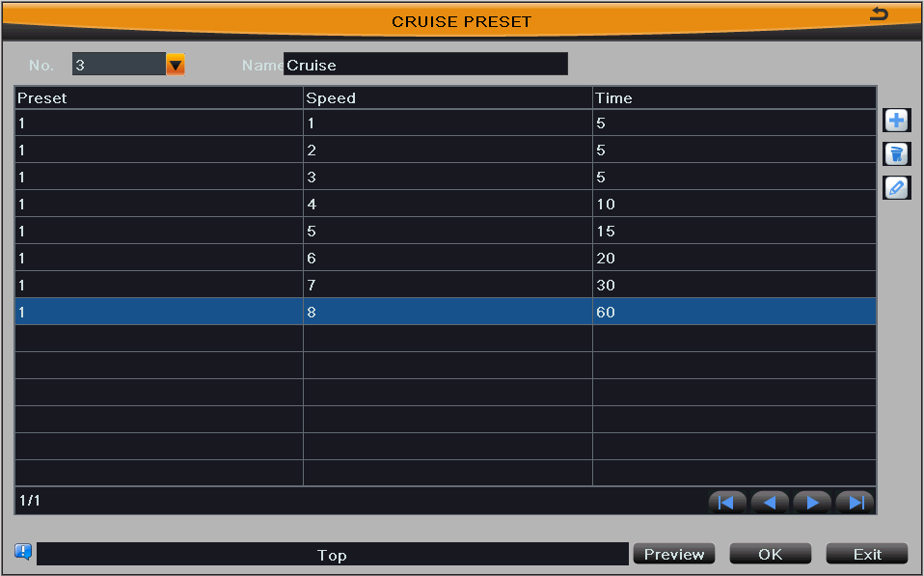
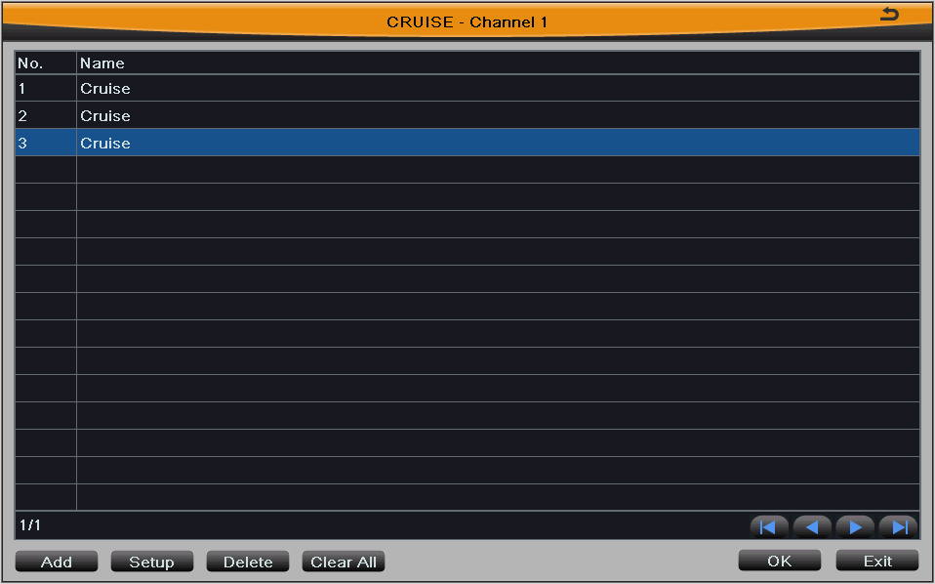

Рис.4-45 Рис.4-46
А. Нажмите кнопку Добавить, чтобы добавить круизных линий в списке (могут быть добавлены 8 круизных линий); выберете круизные линии и нажмите кнопку Настройка, чтобы увидеть окно, как показано на рис 4-46:
В. Нажмите кнопку Добавить, чтобы установить скорость и время заданной точке, а затем нажмите кнопку , чтобы добавить эту заданную точку, или нажмите кнопку , чтобы отменить добавление.
С. выбрать предустановленную точку и нажмите кнопку Удалить , чтобы удалить эту заданную точку; выбрать предустановленную точку и нажмите кнопку Установить , чтобы изменить настройки заданной точки. Пользователь может нажать кнопку , чтобы просмотреть содержание других страниц, когда в списке более одной страницы.
D. Нажмите кнопку Предварительный просмотр, чтобы просмотреть круизную линию, а затем нажмите кнопку ОК, чтобы сохранить настройки. Далее, нажмите кнопку Выход для выхода из текущего интерфейса.
Е. выберите заданную точку в списке круизных и нажмите кнопку Удалить, чтобы удалить это круизные линии, нажмите кнопку Очистить все, чтобы очистить все круизные линии из списка, нажмите кнопку ОК, чтобы сохранить настройки, нажмите кнопку Exit для выхода из текущего интерфейса.
Шаг 4: в расширенном интерфейсе, нажмите кнопку "Настройка" кнопку трека, появится диалоговое окно как показано на рис 4-47:
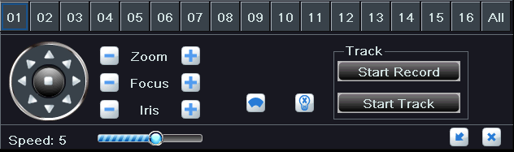

Рис. 4-47
А. Пользователь может управлять куполом, поворачивается вверх, вверх влево, влево, влево вниз, вниз, вправо вниз, вверх вправо, вправо и остановить вращение; отрегулировать скорость вращения и значения зума, фокуса и диафрагмы купола, нажмите кнопку , чтобы включить стеклоочиститель PTZ и нажмите кнопку , чтобы включить свет PTZ. Нажмите кнопку «Начать запись», чтобы записать ход трек PTZ и нажмите эту кнопку еще раз, может остановить запись, нажмите кнопку «Воспроизведение» для воспроизведения записанного трека и нажмите эту кнопку еще раз, чтобы остановить воспроизведение.
В. нажмите кнопку , чтобы скрыть панель инструментов, нажмите кнопку , чтобы выйти из текущего интерфейса.

4.10 Расширенные настройки (Advanced configuration)

Расширенные настройки включают в себя три под-меню: сброс (reset), импорт/экспорт (import/export) и блокированный и разрешённый список (block/allow list).

4.10.1 Сброс (Reset)
Нажмите кнопку Сброс и появится окно, как на рис. 4-48.
Нажмите кнопку ОК, система сбросит все настройки на заводские, и устройство перезагрузится автоматически. Нажмите кнопку «Отмена», чтобы закрыть это окно
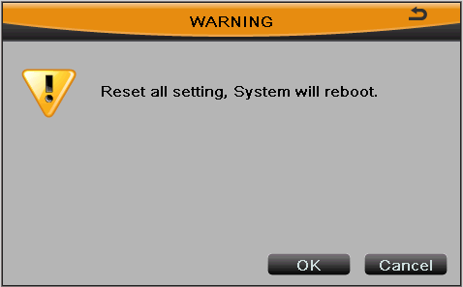

Рис. 4-48

Импорт/Экспорт (import/export)
Пользователь может экспортировать данные с устройства на мобильный носитель информации, или же импортировать данные с мобильного устройства на DVR.

Блокированный/Разрешённый список (block/allow list)

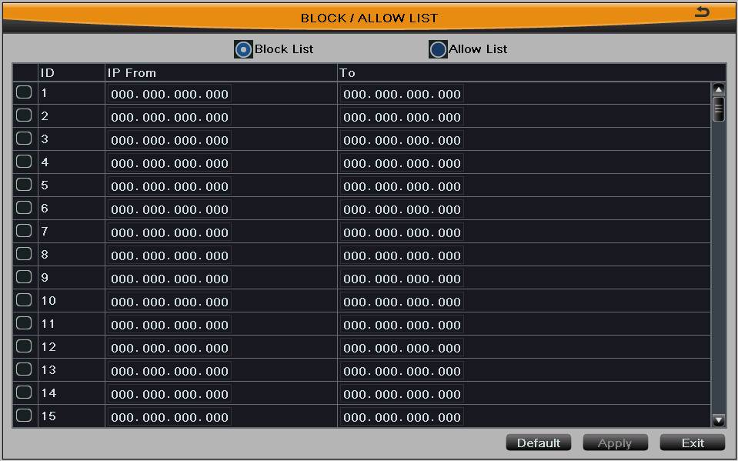

Рис. 4-49 Block/Allow list

Здесь авторизованный пользователь может запретить пользователям компьютеров с определёнными IP-адресами доступ к DVR или разрешить доступ пользователям с определёнными IP-адресами к DVR. Например, если авторизованный пользователь хочет запретить доступ пользователям в участке IP адресов от 196.168.000.002 до 196.168.000.004, авторизованный пользователь может поставить галочку черного списка, а затем ввести нужный участок IP-адресов. После этого нажмите кнопку Применить для сохранения настроек.
Чтобы разрешить доступ к DVR в определённом участке IP-адресов, необходимо поставить галочку в Разрешённом списке, и провести те же самые действия.

Управление DVR (Manage DVR)

5.1. Поиск записей и воспроизведение (Record search and playback)
Настройка поиска включает в себя четыре под-меню: поиск по времени (Time Search), по событию (Event Search), Управление файлами (File Management) и изображение (Image).

5.1.1 Поиск по времени (time search)
Шаг 1: войдите в настройку поиска (Search configuration) Поиск по времени (time search), см. Рис 5-1:
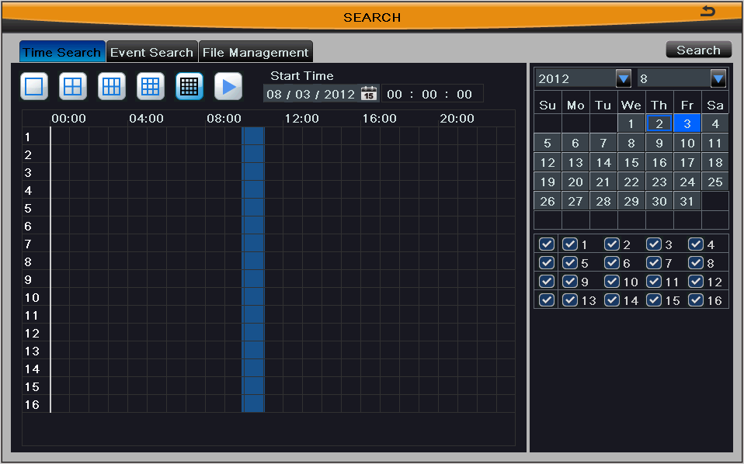

Рис. 5-1
Шаг 2: пользователь может выбрать дату, канал и режим экрана, нажмите кнопку Search (поиск).
Примечание: выделенная дата в календаре показывает имеющиеся записи в это время.
Шаг 3: щелкните на сетку времени, чтобы установить время начала воспроизведения или введите время записи вручную. Выбранное время обозначается синей сеткой.
Примечание: вертикальная колонка указывает часы, горизонтальная - каналы.
Шаг 4: Нажмите кнопку Play для воспроизведения записи, нажмите соответствующую кнопку на экране, чтобы совершить действие. Параметры экрана режима синхронизации настраиваются на устройстве.

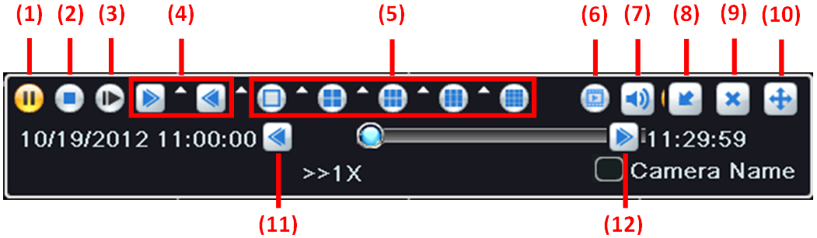

(1) play/pause воспроизведение/пауза | (2) stop  стоп | (3) next frame  следующий кадр | (4) fast forward/ rewind  быстрая перемотка вперед / назад
(5) screen mode  режим экрана | (6) clip backup  резервное копирование клипа | (7) volume  громкость | (8) hide toolbar  скрыть панель инструментов
(9)exit  выход | (10) move tool  переместить панель инструментов | (11) last segment of record  Последний сегмент записи | (12) next segment of record  следующий сегмент записи

Примечание: При разрешении монитора VGA800 * 600,в интерфейсе поиска по времени появится функция «скрыть кнопки». Нажмите эту кнопку, чтобы развернуть весь интерфейс.

5.1.2 Поиск по событию (Event search)

Шаг 1: войдите в настройку поиска (Search configuration) Поиск по событию (event search), см. Рис 5-2:
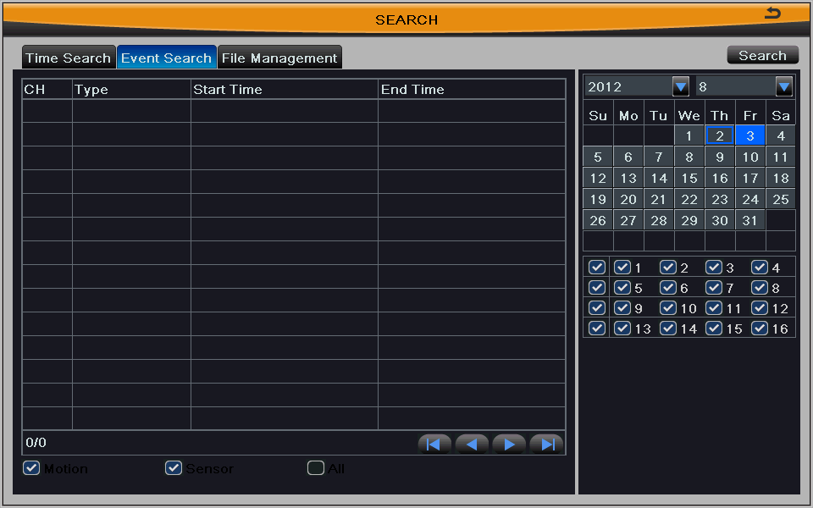

Рис. 5-2
Шаг 2: пользователь может выбрать дату и канал; отметить критерий поиска по движению, датчику или все соответственно. При нажатии кнопки Поиск, поиск информации о событии будет отображаться в списке событий.
Шаг 3: дважды щелкните по определенному файлу записи в списке событий для воспроизведения.
5.1.3 Управление файлами (file management)
Шаг 1: войдите в настройку поиска (Search configuration) управление файлами (file management), см. Рис 5-3:
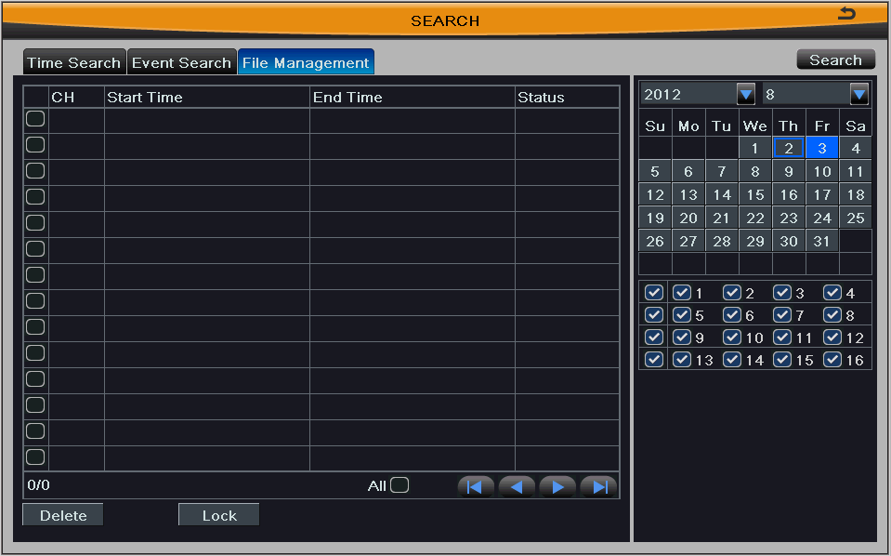

Рис. 5-3
Шаг 2: пользователь может выбрать дату и канал соответственно. При нажатии кнопки Поиск, информация о поиске файлов будет отображаться в списке файлов.
Блокировка(Lock): выберите файл и нажмите кнопку блокировки, чтобы заблокировать этот файл, после этого, файл не будет удален или перекрыт.
Разблокировка(Unlock): выберите заблокированный файл и нажмите кнопку блокировки, чтобы разблокировать этот файл.
Удалить(Delete): выберите разблокировать файл и нажмите кнопку Удалить, чтобы удалить этот файл.
Шаг 3: поставте галочку "Все", после этого пользователь может заблокировать / разблокировать или удалить все файлы в колонке управления файлами.
Шаг 4: дважды щелкните по разблокированному файлу для воспроизведения.

5.1.4 Изображение (image)
Шаг 1: войдите в настройку поиска (Search configuration) изображение (image), см. Рис 5-4:

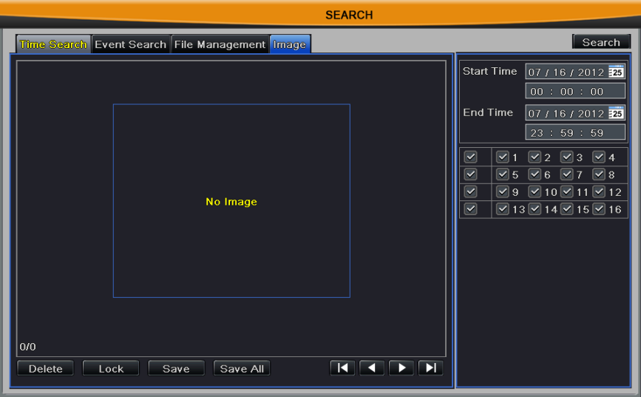

Fig 5-4
Шаг 2: В этом интерфейсе, пользователь может установить время начала и окончания времени, выбора каналов и нажав кнопку Поиск, отобразить поиск изображений снимков, нажмите кнопку , чтобы просмотреть поиск изображений.
Шаг 3: пользователь может сохранить, заблокировать или удалить эти изображения соответственно.
Примечание: Есть более 2000 изображений, которые можно сохранить на SATA диск. Если изображений более чем 2000 сохраняются на SATA диск, они будут перезаписаны на место предыдущих изображений.
Шаг 4: двойной щелкните на изображении левой кнопкой мыши, и она будет автоматически воспроизведена со времени съёмки.

5.2 Резервное копирование (back up)
Данное устройство поддерживает резервное копирование на USB устройство через порт USB. Пользователь также может сделать резервную копию IE браузером через интернет, пожалуйста, обратитесь к пункту 7.3.4 «удаленное резервное копирование».
Шаг 1: войдите в настройку резервного копирования (backup configuration), см. Рис 5-5:
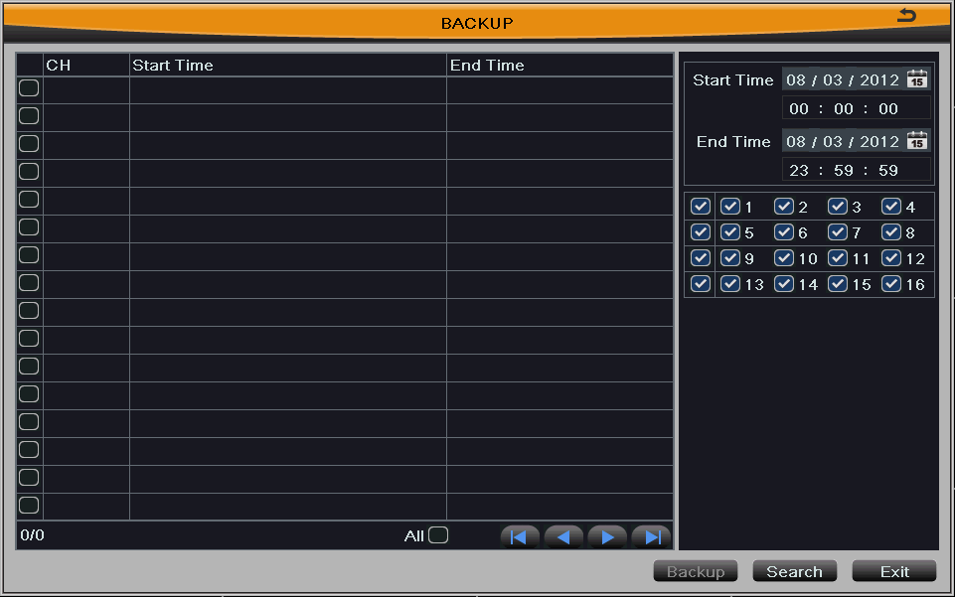

Рис. 5-5
Шаг 2: установите начало и окончание времени, выберите канал и нажмите кнопку Поиск, чтобы отобразить искомые файлы данных в списке резервного копирования данных.
Шаг 3: выберите любой файл данных или поставить галочку "Все", чтобы выбрать все файлы данных, при нажатии кнопки резервного копирования, информация о резервном копировании будет отображена во всплывающем диалоговом окне.
Шаг 4: в интерфейсе резервной информации, пользователь может проверить соответствующую информацию из файлов резервной копии, в том числе тип хранения, тип сохранённых файлов, и т.д. Нажмите кнопку Пуск, чтобы начать резервное копирование.

5,3 Проверка информации (check information)
Проверка информации включает в себя пять подменю: система (system), события (event), журнал (log), сеть (network) и интернет-пользователи (on-line users).
5.3.1 Информация о системе (system information)
В этом интерфейсе пользователь может проверить имя устройства, идентификатор устройства, видео формат, версия аппаратного обеспечения, MCU версии, версию ядра, версию прошивки и дату запуска.
5.3.2 Информация о событии (event information)
В этом интерфейсе пользователь может проверить запись событий в соответствии с настройками о начале и конце времени, канала и тип события.
5.3.3 Журнал информации (log information)
В этом интерфейсе пользователь может проверить информацию журнала в соответствии с установленными дате и типу. Тип записей включает в себя операции, настройки воспроизведения, резервного копирования, поиска, проверки информации и ошибок.
5.3.4 Информация о сети (network information)
В этом интерфейсе пользователь может проверить соответствующие параметры сети, в том числе значение HTTP порта и порт сервера, статус сети, DDNS и беспроводные сети, IP-адрес, шлюз, MAC и т.д.
5.3.5 Информация об интернет-пользователях (on-line users information)
В этом интерфейсе пользователь может проверить информацию о текущем соединении интернет-пользователей, включая имя пользователя, IP-адрес и статус.

5.4 Ручная сигнализация (manual alarm)
В этом интерфейсе пользователь может вручную выбрать выход сигнализации для срабатывания сигнализации: включить триггер и нажмите кнопку Тревога для включения тревоги вручную.

5.5 Управление дисками (disk management)
5.5.1 Форматирование диска (format disk)
Шаг 1: войдите в интерфейс управления дисками (disk management interface); см. Рис 5-6:
Шаг 2: Нажмите кнопку Обновить, чтобы обновить информацию о диске из списка, установите свойства диска, затем нажмите кнопку Применить, чтобы сохранить настройки.
Шаг 3: выберите жесткий диск и нажмите кнопку Форматирование, чтобы начать форматирование.
Примечание: При первом доступе DVR к жесткому диску, пожалуйста, отформатируйте этот диск перед записью, все записанные файлы на жестком диске, будут потеряны после форматирования.

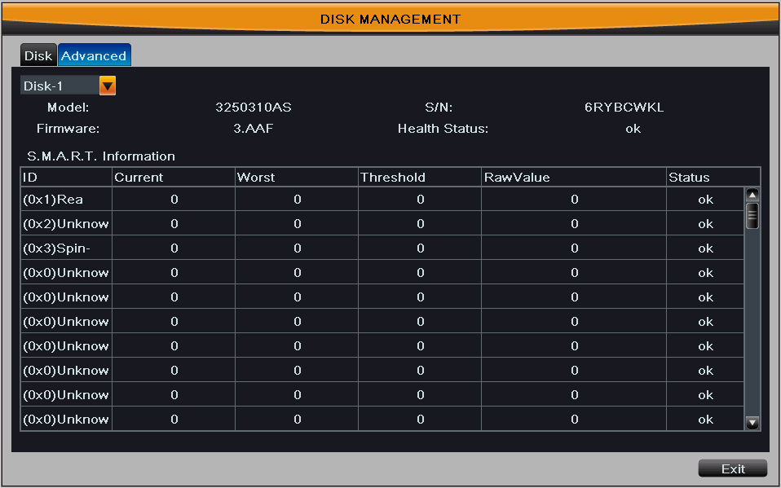
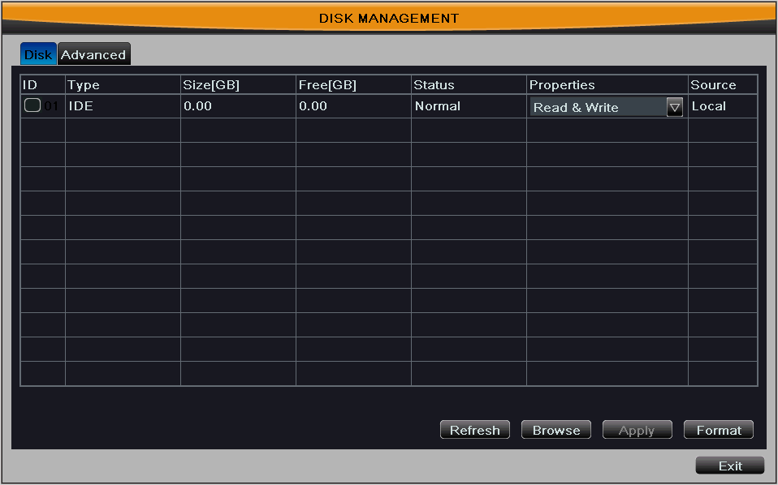
\

Рис 5-6 Рис. 5-7
5.5.2 Расширенные настройки (advanced)
Пользователь может проверить модель, S / N, прошивку диска в этом интерфейсе. Пользователь также может следить за температурой, внутренней циркуляцией, диэлектрическим материалом на диске, делать анализ потенциальных проблем диске и предупреждать их, чтобы защитить свои данные; см. Рис 5-7:

5.6 Обновление (upgrade)
В настоящее время поддерживается только USB обновление. Получить программное обеспечение можно у производителя, при появлении новой версии программного обеспечения, и убедитесь, что оно совместимо с DVR. Пользователь может проверить USB информацию в Управление дисками.

Обновление программного обеспечения (Software Upgrade): пользователь должен скопировать обновления программного обеспечения, полученные от поставщика на USB-носитель, а затем подключить к порту USB. Войдите в главное меню Обновление, имя обновления программного обеспечения отобразится в списке обновления, выберите нужное обновление и нажмите кнопку Обновить, чтобы начать обновление. Пожалуйста, подождите некоторое время, пока система не будет перезагружена. Пожалуйста, не прерывайте питание во время обновления.

Примечание: Есть только один пакет обновления в устройстве USB, если нет устройства или файла в списке обновления, то это, как правило, вызвано тем, что используемое USB-устройство не совместимо с DVR.

5.7 Logoff (Выход)
Нажатие значка Выход, вызывает всплывающее диалоговое окно с предупреждением. Нажмите кнопку ОК, чтобы выйти из системы, нажмите кнопку Отмена, чтобы выйти из окна предупреждения. Если пользователь хочет снова войти в систему, щелкните значок главного меню и введите имя пользователя и пароль для повторного входа в систему.

5.8 Shut Down (Выключение)
Нажмите кнопку Shut Down, чтобы вызвать предупреждающее окно. Нажмите кнопку ОК, чтобы выключить устройство, нажмите кнопку Отмена, чтобы выйти из окна предупреждения.

6 Удалённое наблюдение
(Remote Surveillance)
6.1 Удаленное наблюдение через IE (IE Remote Surveillance)
Для того, чтобы просмотреть DVR через сеть, он должен быть подключен к LAN / WAN или Интернет. Настройка сети должна быть сделана соответственно. Пожалуйста, обратитесь к пункту 4,7 настройки сети. Данный видеорегистратор поддерживается IE браузером, на Windows XP и Vista.

6.1.1 LAN
Шаг 1: щелкните правой кнопкой мыши "My Network Places", чтобы появилось раскрывающееся меню, затем нажмите кнопку «Свойства», чтобы открыть "Сетевые подключения".
Шаг 2: дважды щелкните на "Подключение по локальной сети", затем нажмите кнопку "Свойства".
Шаг 3: Дважды щелкните значок "Протокол Интернета (TCP / IP)".
Шаг 4: Получите IP-адрес, маску подсети и шлюз.
Шаг 5: установить соответствующий IP-адрес, маску подсети и шлюз DVR.
Войдите в главное меню видеорегистратора Настройки конфигурации сети для ввода IP адреса, маски подсети и шлюза, те же параметры маски подсети и шлюза "Internet Protocol"а, и IP-адрес должен быть таким же, кроме последней цифры для обеспечения в той же части сети.
Шаг 6: завершите указанные выше параметры, откройте IE браузер, введите IP-адрес DVR в адресной строке и нажмите клавишу ввода, например: 192.168.1.231.Сеть скачает управление компонентами автоматически (В настройках IE браузера необходимо дать разрешение для загрузки контроля, конкретные параметры можно увидеть в Приложении -1).
Шаг 7: После завершения загрузки управления, интерфейс будет показывать диалоговое окно входа.
Шаг 8: введите имя пользователя и пароль в окне входа в систему. Имя пользователя и пароль те же, что используются на DVR. Имя пользователя по умолчанию "admin", пароль пустой. Нажмите "OK" может войти в интерфейс просмотра, как показано ниже:
Примечание: Если HTTP порт не 80, а другой номер вместо этого, пожалуйста, добавьте номер порта после IP-адреса. Например, установить HTTP порт 82, необходимо ввода адреса IP, как 192.168.0.25:82.

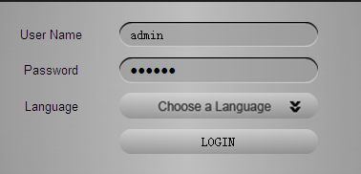

Просмотр в браузере IE

6.1.2 WAN
Есть два пути для DVR подключения к интернету.
- Подключите DVR к интернету через ADSL dial-up.
(Connect the DVR to internet through ADSL dial-up)
Шаг 1: Войдите в главное меню видеорегистратора (main menu) Настройки (setup) настройка сети (network configuration) сеть (network), включить PPPoE. Не устанавливайте DVR-адрес сети, маску подсети и шлюз, а затем введите имя пользователя и пароль, предоставленные операторами связи в качестве имени пользователя и пароля. Затем нажмите кнопку Применить.
Шаг 2: Войдите в главное меню видеорегистратора (main menu) Проверка информации (check information) информация о сети (network information), для получения IP-адреса, введите в интерфейс браузера и введите IP-адрес, например: http://210.21.229.138, пользователь может войти в интерфейс управления.
Шаг 3: следующие шаги настройки такие же, как шаги 6-8 главы 6.1.1 по локальной сети.

- Подключите DVR к интернету через маршрутизатор.
(Connect the DVR to internet through router)
Шаг 1: Войдите в главное меню видеорегистратора (main menu) Настройки (setup) конфигурации сети (network configuration) сеть (network), для ввода IP адреса, маски подсети и шлюза, или поставить галочку "Получить IP-адрес автоматически".
Шаг 2: После подтверждения подключения по локальной сети, пользователь может ввести в маршрутизатор карту порта и входа в интерфейс управления маршрутизатором через браузер. В этом примере мы возьмём маршрутизатор Linksys. IP-адрес, соответствующий DVR и отображение порта в маршрутизаторе "Пересылка диапазона портов" из " Приложения и игры ", каждый видеорегистратор имеет два соответствующих порта.
(LAN IP-адрес DVR может быть добавлен к хосту DMZ, различные настройки маршрутизатора отличаются, пользователь может просматривать в руководстве маршрутизатора).

После отображения портов, пользователь может проверить WAN IP-адрес в работающем маршрутизаторе, прямой доступ к DVR через WAN IP-адрес и номер порта HTTP, например: http://113.108.119.20: номер порта HTTP. Затем войдите в интерфейс загрузки управления.
Шаг 3: следующие шаги настройки такие же, как шаги 6-8 главы 6.1.1 по локальной сети.
Так как в данном случае WAN соединение, адрес будет часто меняться, что неудобно для удалённого доступа, и пользователи могут получить доступ к DVR по доменному имени.
Войдите в главное меню видеорегистратора Настройки настройки сети Другие настройки и поставить галочку "DDNS". Например, выберите www.meibu.com как тип DDNA, применяются для ввода имени пользователя и пароля на веб-сайте www.meibu.com через компьютер, пользователь может использовать доменное имя для доступа к DVR в глобальной сети.

6.2 Удаленный Просмотр в реальном времени (Remote Live Preview)

Откройте веб-страницу, чтобы загрузить экран предварительного просмотра. Как показано ниже:
Интерфейс удалённого просмотра в реальном времени.

6.2.1 Символ и функцией определения (Symbol and function definitions):

①Индикатор канала (Channel Indicator)
② Режим экрана (Screen Display Mode)
③Регулировка громкости (Volume Adjustment)
④ Захват снимка (Snapping picture)
⑤ Клиентская запись(Client Record): Нажмите эту кнопку, чтобы записать вручную через IE и файл записи будет сохранен в компьютере пользователя.
⑥ Локальное воспроизведение (Local Playback)
⑦ удаленная запись вручную(Remote Manual Recording)
⑧переключатель двусторонней связи (Talkback Switch)
⑨ настройка цвета (Color Adjustment)
⑩ управления PTZ (PTZ Control)
⑪ Состояние канала (Channel Status): отображение основного потока, суб-поток и состояния локального видео.
Индикатор канала(Channel Indicator):
Зеленый свет указывает на ручную записи или записи по расписанию; красный свет означает, записи по датчику тревоги; желтый свет указывает обнаружения движения в записи, синий свет указывает на потерю видеосигнала. Индикаторы показывают только первые записи одного канала, который имеет различные режимы записи. Приоритет заключается в следующем: потеря видео> датчик сигнализации> обнаружения движения> запись по расписанию = ручная запись, 16 показателей представляют 16 каналов.
Режим экрана(Screen Display Mode):
Щелкните на пиктограмме , появится диалоговое окно выбора канала, как показано ниже.
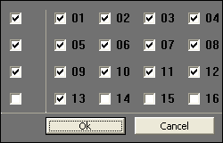
Возьмите 16-канальные DVR. Например: пользователь может поставить галочку каналов от 1-ч до 16-ч при случайном отображении живой картинки. Затем нажмите кнопку ОК, чтобы подтвердить установку.

6.2.2 Захват фотографии (snap pictures)
Нажмите кнопку "Snap" , чтобы система автоматически сделала фотоснимки и сохранила эти фотографии в компьютер пользователя.
Примечание: Пользователь должен настроить путь сохранения этих фотографий через интерфейс удаленного просмотра настройка местная настройка.
Настройка цвета (Color adjustment):
Перетащите ползунок для регулировки яркости, контрастности, цветового тона и насыщенности.

Кнопки | Назначение
 | Перетащите ползунок регулировки яркости канала.
 | Перетащите ползунок для регулировки оттенка канала.
 | Перетащите ползунок для регулировки насыщенности канала.
 | Перетащите ползунок для регулировки контрастности канала.
 | Нажмите эту кнопку, чтобы восстановить значения по умолчанию яркости, контрастности, насыщенности и оттенка.
 | Сохранить настройки.

6.2.3 PTZ контроль (PTZ control)
Подключите скоростной купол к устройству через интерфейс RS485, во-первых, убедитесь, что протокол скоростного купола поддерживается устройством и установите соответствующие параметры вручную. Пользователь может управлять куполом поворачивается вверх, вверх влево, влево, влево вниз, вниз, вправо вниз, вверх вправо, вправо и остановить вращение на панели оператора на клиента, настроить скорость вращения и увеличение, фокус на куполе, и установить или вызвать заданные, дорожки и т.д.
Удаленное управление PTZ (Remote PTZ control)
Описание функциональных кнопок дистанционного пульта управления PTZ:
Кнопки | Назначение
 | Кнопки управления вращают купол вверх, вверх влево, вверх правый, вниз, влево, вниз, вправо вниз, влево, вправо. останавливает вращение купола.
 | Перетащите полосу прокрутки для регулировки скорости вращения купола.
 | 'Диафрагма'. Нажмите кнопку рядом с кнопкой ' Диафрагма ', чтобы увеличить свет купола. Нажмите кнопку рядом с " Диафрагма " кнопку , чтобы уменьшить свет купола.
 | Кнопка "Zoom". Нажмите кнопку рядом с кнопкой "Zoom" для увеличения локализации картины камеры. Нажмите кнопку рядом с "Zoom" , чтобы уменьшить масштаб локализации картины камеры.
 | Кнопка 'Focus'. Нажмите кнопку рядом с "Фокус", чтобы увеличить фокусировку. Нажмите кнопку рядом с "Фокус", чтобы уменьшить фокус.
 | Перейти к стандартным значениям
 | Выбрать и выполнить авто-перелистывание
 | Трек
 | Автоматическое сканирование

Щелкните правой кнопкой мыши на интерфейсе просмотра в реальном, выпадающее меню будет выглядеть следующим образом:
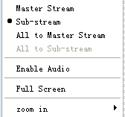

Поток (Stream): этот DVR поддерживает два потока: главный поток и суб-поток. Главный поток имеет более высокую частоту кадров, не более 25fps (PAL) / 30 кадров в секунду (NTSC) для каждого канала, но он нуждается в более высокой пропускной способности сети; Sub-поток имеет низкую частоту кадров, не более 6 fps (PAL) / 7 кадров в секунду (NTSC) для каждого канала, он требует низкой пропускной способности сети. Таким образом, пользователи могут выбрать поток в соответствии с их реальной ситуацией.
Все каналы главным / Sub потоком (All to master/sub stream): выставить все каналы главным или sub-потоком.
Включить аудио (Enable audio): Включить или отключить живой звук.
Полный экран(Full screen): картинка предварительного просмотра в реальном времени будет отображаться во весь экран и панель инструментов будет скрыта; дважды кликните левой кнопкой мыши или кликните правой кнопкой мыши, чтобы вернуться.
Увеличение (Zoom in): электронное увеличение одного канала на большом экране.
Щелкните левой кнопкой мыши канал, который необходимо усиливать, нажмите правой кнопкой мыши, выберите кнопку «Увеличение» (Zoom in), а затем нажмите левую кнопку мыши, чтобы усилить изображение. Нажмите левую кнопку мыши, чтобы препарат курсором, пользователь может просматривать изображение. Дважды щелкните левой кнопкой мыши, чтобы выйти. Щелкните правой кнопкой мыши, чтобы вернуться в основной интерфейс. Нажмите левую кнопку мыши, перетащите курсор, чтобы пользователь мог просматривать изображение. Дважды щелкните левой кнопкой мыши, чтобы выйти. Щелкните правой кнопкой мыши, чтобы вернуться в основной интерфейс.

6.3 Удаленное воспроизведение и резервное копирование
(Remote playback & backup)

Данный видеорегистратор поддерживает удаленный поиск по времени, поиск событий и управления файлами.
    - удаленное воспроизведение, поиск по времени

(Remote playback by Time Search)

Войдите в поиск (search) поиск по времени (time search).
Нажмите кнопку "Поиск" для входа в интерфейс поиска по времени, пользователь может удаленно воспроизвести записи, как показано ниже:

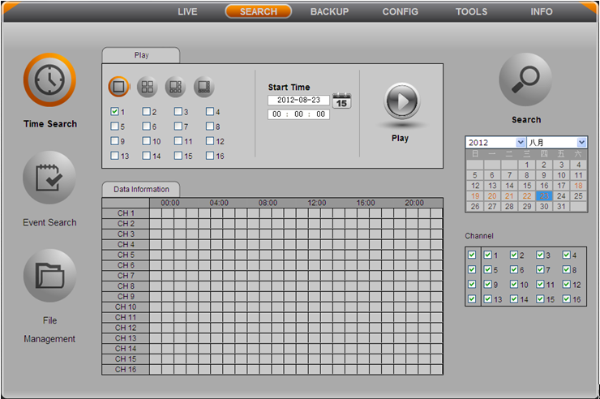

①
②
③

Интерфейс удаленного воспроизведения
Шаг 1:
- Задать дату в области номер 1.
- Значения имеют записи данных, кликните на эти данные, выберите запись каналов.
- Нажмите на кнопку "Поиск", искомая информация будет отображаться в списке "Информация о данных" (“Data Information").
Шаг 2: пользователь может установить время воспроизведения данных и режим отображения в области ① по мере необходимости.
Шаг 3: выберите определенный элемент из списка информационных данных, нажмите кнопку "Play" для воспроизведения.
Шаг 4: нажав на соответствующие кнопки на экране, пользователь может делать некоторые действия, такие как: пауза, перемотка назад, перемотка вперед, стоп, покадровое воспроизведение, изменение режима канала, исследования и т.д. Как показано ниже:
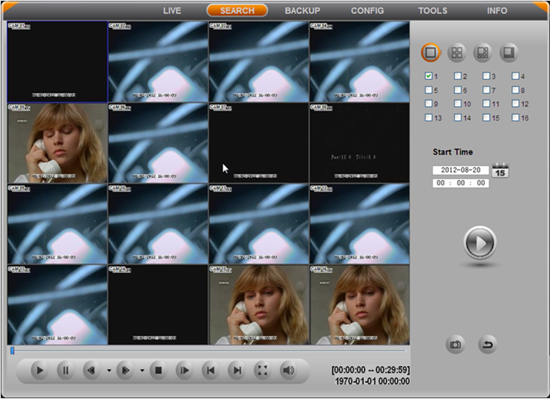
（5）（6）（7）（8）（9）（10） （）
（1）（2）（3） （4） （）
（11） （15）（16）
（12）
（13）
（14）

(1)воспроизведение  (play) | (2) пауза  (pause) | (3) Назад / перемотка  (Backward / Rewind) | (4) ускоренная перемотка вперед  (Fast Forward)
(5) остановка  (stop) | (6) следующий кадр  (next frame) | (7) Предыдущий раздел  (Previous Section) | (8) следующий раздел  (Next Section)
(9) Полный экран  (Full Screen) | (10) громкость  (Volume) | (11) Панель процесса  (Process Bar) | (12) Режим каналов  (Channel Mode)
(13) Режим воспроизведеия  (Play Mode) | (14) Воспроизведение  (Play Button) | (15) Сделать снимок  (Snap Picture) | (16) Выход  (Exit)

    - Удаленное воспроизведение по поиску событий
(Remote playback by Event Search)

Войдите в поиск, нажмите кнопку "Поиск событий" (event search) для входа в интерфейс поиска событий, как показано ниже:
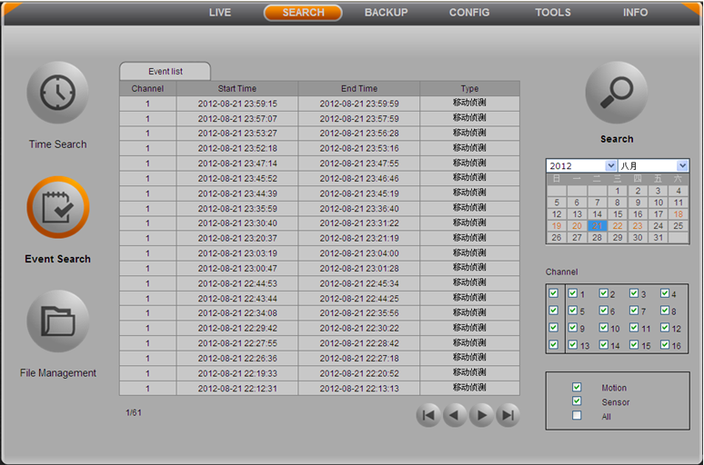

Шаг 1: выберите дату выделения и каналов записи, отметьте тип события соответственно: движение, датчик или все.
Шаг 2: Нажмите кнопку "Поиск" (search), информация об искомых событиях будет отображаться в списке событий.
Шаг 3: дважды щелкните по определенным пунктам записей в списке событий для воспроизведения.

    - Управление файлами
(File Management)

Войдите в поиск, нажмите кнопку "Управление файлами" (File Management) для входа в интерфейс управления файлами, как показано ниже:
Шаг 1: выберите дату выделения и записи каналов. При нажатии кнопки Поиск, информация о поиске файлов будет отображаться в списке файлов.
Блокировка(Lock): выберите файл в списке файлов, нажмите кнопку "Lock" кнопку, чтобы зафиксировать этот файл. После этого файл не будет удален или перекрыт.
Разблокировка(Unlock): выберите заблокированный файл, нажмите кнопку "Разблокировка", чтобы разблокировать этот файл.
Удалить(delete): выберите разблокированный файл, нажмите кнопку "Удалить", чтобы удалить этот файл из списка файлов.
Шаг 2: поставьте галочку "Все", после этого пользователь может заблокировать / разблокировать или удалить все файлы в колонке управления файлами.
Шаг 3: дважды щелкните по разблокированному файлу для воспроизведения.

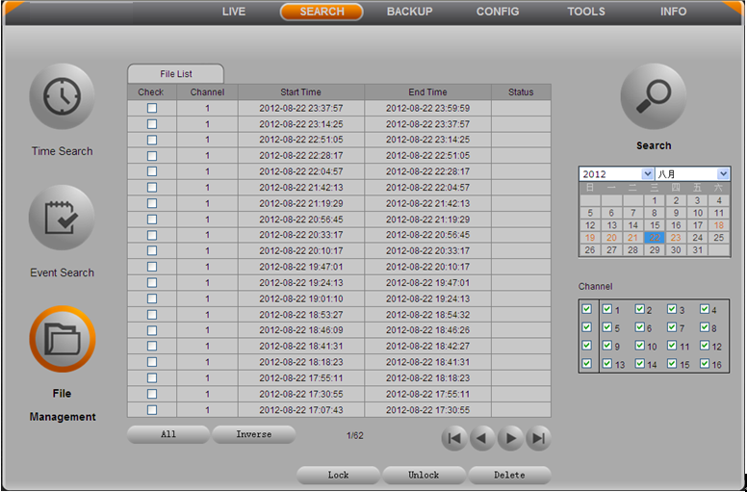

    - Удаленноe резервноe копированиe
(Remote backup)
Пользователь может сделать резервную копию IE браузером через интернет. Нажмите кнопку "BACKUP", чтобы войти в резервный интерфейс, как показано ниже:
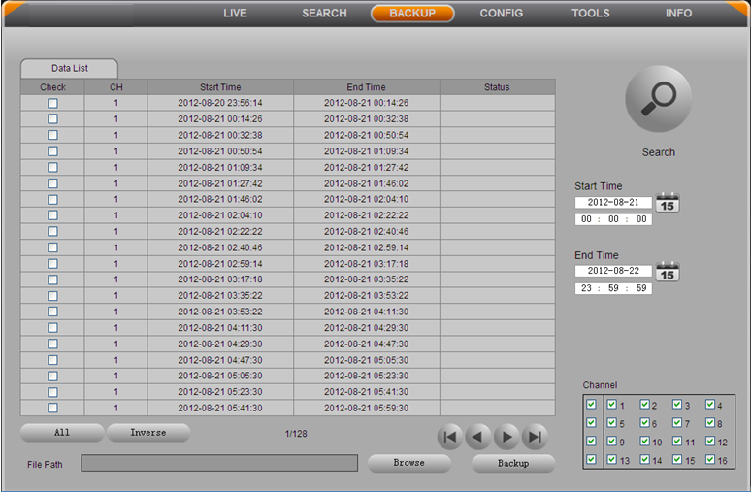

Шаг 1: установить время начала и окончания времени, выберите каналы и нажмите кнопку Поиск, чтобы отобразить файлы данных, информацию в списке резервного копирования данных.
Шаг 2: Выберите любой файл данных или поставить галочку "Все", чтобы выбрать все файлы данных, нажмите кнопку "Обзор", чтобы установить безопасный путь, а затем нажмите кнопку "резервное копирование" кнопку, чтобы начать резервное копирование. Резервное копирование файлов будет произведено на компьютер пользователя.
Примечание: при резервном копировании файлов в формате AVI, файлы могут быть воспроизведены прямо с универсального плеера системы удалённого доступа.
Пользователь может настраивать параметры устройства удалённо. Через удалённый доступ можно не только устанавливать параметры конфигурации сети, но и другие параметры могут быть установлены через сеть. Функции удаленной настройки включают в себя: базовую конфигурацию, конфигурации в реальном времени, конфигурации записи, конфигурации расписания, конфигурации сигнализации, конфигурации сети, конфигурации PTZ и конфигурации пользователя.
Нажмите кнопку "CONFIG" для входа в интерфейс конфигурации системы, как показано ниже:
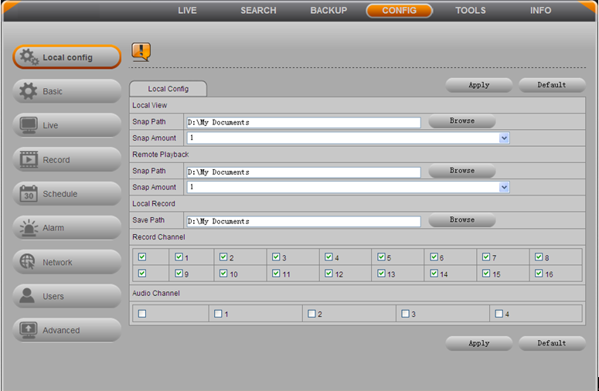

Пользователь должен сначала выбрать пункт в меню из списка слева, а затем установить относительные параметры. Удаленный клиент может легко настроить все параметры, которые нужно изменить. Списки под-меню и опции в каждом пункте аналогичные с теми, что и на DVR. Пожалуйста, обратитесь к главе 3 «Основные функции» для более подробной информации. Нажмите кнопку "Применить", чтобы сохранить выше настройки, нажмите "по умолчанию" кнопка восстановит исходные параметры.

6,4 Удаленное управление
(Remote Management)
Удаленная система поиска записей
Система автоматически записывает статус работы и действия в процессе работы, пользователь может просматривать: имя пользователя, IP-адрес и т.д.
Войдите в INFO Log (Журнал); пользователь может установить время начала просмотра записей журнала. Как показано на следующем рисунке:

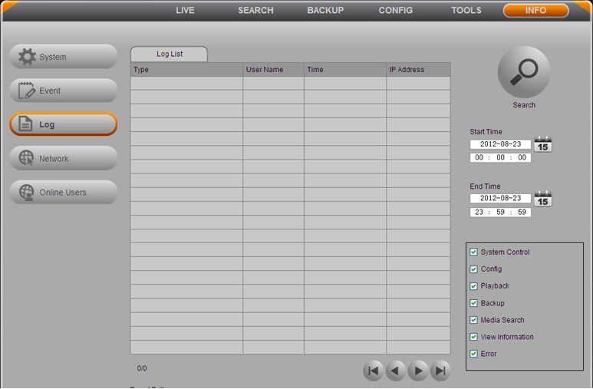

Примечание: записи журнала хранятся на жестком диске. Записи журнала не будут вестись, если вы не установите HDD; ограничения на количество файлов ведётся только по размерам жёсткого диска.

- Мобильное наблюдение

(Mobile Surveillance)
Данный видеорегистратор поддерживает мобильное наблюдение. В то же время, он поддерживает 3G-сеть, которая отлично работает с DVR.
Если вы хотите, подключить мобильное наблюдение, в первую очередь включите сетевой сервис на DVR. Для информации обратитесь к главе 4.7 конфигурации сети.

Мобильная связь (MOBILE CONNECTIVITY)
Вы можете удаленно просматривать видеопотоки камер с ваших DVR и IPC на вашем iPhone ™, IPad ™ или Android ™.
Совместимые мобильные устройства
• iPhone (4,0 и выше)
• IPad (4,0 и выше)
• Android (1.6 и выше)
ПРИМЕЧАНИЕ: Мобильный Просмотр на iPhone ™ производится с помощью iPhone ™ приложения. Бесплатно можно скачать из магазина Apple ™ под названием "ISSMOBILE". Совместимость с iPhone ™ версии 4.0 и выше. Выбор 4-х каналов просмотра в реальном времени. Переадресации портов маршрутизатора не требуется.
ПРИМЕЧАНИЕ: Мгновенный просмотр на IPad ™ производится с помощью IPad ™ приложения. Бесплатно можно скачать из магазина Apple ™ под названием "ISSMOBILE HD". Совместимость с IPad ™ версии 4.0 и выше. Выбор 9 каналов реального времени.
Переадресации портов маршрутизатора не требуется.
ПРИМЕЧАНИЕ: Мгновенный просмотра на мобильных устройствах на Android ™ 1.6 и выше. Бесплатно можно скачать от Google ™ под названием "ISSMOBILE". Выбор 4-х каналов просмотра в реальном времени. Переадресации портов маршрутизатора не требуется.
Перед началом работы
Вам нужно будет сделать следующее, прежде чем начать мобильный просмотр на вашем iPhone или Android устройства:
• IP-адрес или имя хоста DDNS вашего DVR или IP-камеры:
Для получения дополнительной информации, пожалуйста, обратитесь к руководству пользователя.
• Номер TCP-порт вашего DVR или IP-камеры:
По умолчанию номер порта 5000
• Имя пользователя и пароль вашего DVR:
По умолчанию ID является администратором, без пароля.

8 Приложение FAQ
(Часто задаваемые вопросы)
Q1. Почему DVR не может запуститься после подключения к питанию?
а. Адаптер был поврежден. Пожалуйста, замените адаптер.
в. Питания адаптера не достаточно. Пожалуйста, отключите HDD для проверки.
с. Аппаратные проблемы.
Q2. Отсутствует меню или показывает только изображение в реальном времени. Проверьте, могут ли другие устройства могут отображать меню или удерживайте кнопку Exit / ESC, и ждите появление диалогового окна входа.
Q3.Индикаторы DVR светятся, но нет видео. Почему?
а. Питания адаптера не достаточно. Пожалуйста, отключите HDD или замените адаптер, попробуйте снова.
в. Формат видео DVR отличается от монитора.
с. Проблемы с подключением. Пожалуйста, проверьте кабели и порты монитора и DVR.
Q4. Почему нет изображения по частям или всех каналов DVR?
а. Проблемы с подключением. Пожалуйста, проверьте кабели и порты монитора и DVR.
в. Проблема с камерами. Пожалуйста, проверьте камеры.
с. Видео формата DVR отличается от камер. Пожалуйста, измените формат DVR системы.
Q5. Не удалось найти HDD
а. Питания адаптера не достаточно. Пожалуйста, замените адаптер, попробуйте снова.
в. Проблемы с подключением. Пожалуйста, проверьте силовые кабели и кабели передачи данных.
с. Жесткий диск поврежден. Замените его.
Q6. Не удаётся произвести запись
а. Не отформатирован HDD. Пожалуйста, отформатируйте его вручную.
в. Не включена функция записи или была произведена неверная настройка. Пожалуйста, обратитесь к пунктам 4,3 и 4.4.1
с. Память HDD заполнена и не включена циклическая запись. Установите новый жёсткий диск или включите цикличную запись. Пожалуйста, обратитесь к пункту 4.3.5.
D. Жесткий диск поврежден. Замените его.
Q7. Не удаётся использовать мышь
а. Пожалуйста, подождите 1-2 минуты после подключения мыши.
б. Не обнаружено. Подключить / отключить несколько раз.
с.Мышь несовместима. Пожалуйста, замените мышь.

Q8. Не удается загрузить элемент управления ActiveX
а. Браузер IE блокирует ActiveX. Пожалуйста, выполните следующие действия:
① откройте браузер IE, а затем выберите в меню Сервис Свойства обозревателя (Internet Options);
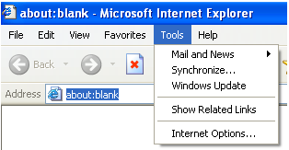

② Выберите вкладку Безопасность Уровень пользователя (Custom Level) ...; см. рис 9-1:
③ Включить все вложенные варианты в рамках "управления ActiveX и модули подключения"; см. рис 9-2:
④ Нажмите кнопку ОК, чтобы завершить установку;
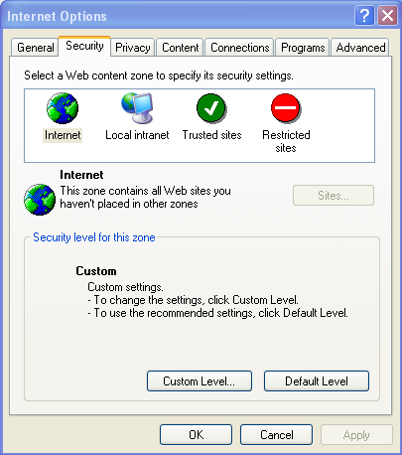
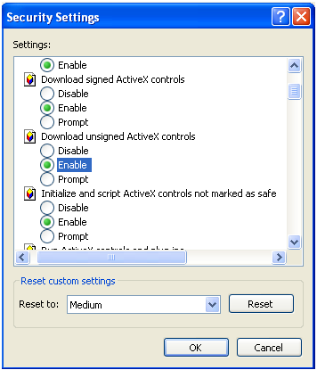

Fig 9-1 Fig 9-2
б. Другие плагины или антивирусное программное обеспечение блокирует ActiveX. Пожалуйста, удалите или закройте их.
Q9: Что делать с DVR, если при запуске появляется сообщение "пожалуйста, подождите ..." все время?
Первая возможная причина: кабель жесткого диска или кабель для передачи данных неверно подключен.
Решение: проверьте подключение кабель жесткого диска и кабель для передачи данных убедитесь, что они связаны хорошо, если все еще не работает, пожалуйста, отключите их и повторно подключите снова.
Вторая возможная причина: устройство вынуждено остановиться, потому что жесткий диск отключил трек, который система проверки жесткого диска не может пропустить.
Решение: заменить жесткий диск на новый или отформатировать сломанный.
Q10: Как ввести пароль и цифровой символы?
Метод ввода пароля и цифровых символов - нажмите на пустое поле за паролём или на место, требующее ввода цифр, появится клавиатура. Пожалуйста, выберите цифру или букву для ввода (начальный пароль 123456), вы также можете использовать цифровые клавиши на передней панели или цифровых клавиш на пульте дистанционного управления.
Q11: Почему жесткий диск используемый в DVR определился как новый жесткий диск, если он непосредственно использовался для другого типа DVR? И почему мы должны отформатировать его снова?
Если DVR использует только один жесткий диск, и жесткий диск перемещённый от одного DVR к другому может работать нормально, без форматирования. Однако, когда DVR добавляет новый жесткий диск, он будет определять жесткий диск, как новый и запросит форматирование, независимо от того, использовался он или нет в других типах DVR раньше. В этом состоянии, он может быть использован. Если два или более жестких дисков, используемых в различных цифровых видеорегистраторах, используются в другом DVR того же типа, они будут определены как два или более новых жестких дисков, их необходимо будет отформатировать. В общем, не пытайтесь использовать диски, удаленные из других видеорегистраторов, в ином случае, данные будут потеряны.
Q12: Какова минимальная конфигурация ПК для подключающихся клиентов?
PC Module | Параметры
CPU | Intel Celeron 2.4G
Motherboard | Intel 845
HDD | 80G
RAM | 512M
VGA | NVIDIA GeForce MX440/FX5200; ATIRADEON 7500/X300
OS | Windows 2000(SP4 above) /Windows XP(SP2 above) /VISTA
DirectX | 9.0

Q13: Как справиться с ситуацией, когда кодек управления блокируется в системе VISTA или Win7?
Если пользователь столкнулся с этой проблемой, есть два решения, чтобы исправить это:
а. Войдите в Панель управления учетные записи пользователей и семейная безопасность управление учетными записями пользователей, нажмите кнопку «Turn User Account» (Сменить пользователя). Отмените "Используйте контроль учетных записей (UAC) для защиты компьютера" (см. рис 9-3):
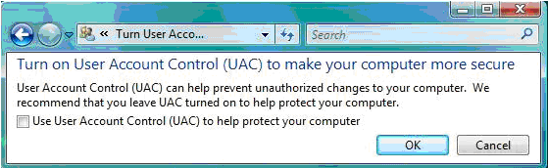

Fig 9-3
б. Щелкните правой кнопкой мыши IE браузером (см. рис 9-4), выберите "Запуск от имени администратора", чтобы запустить браузер.
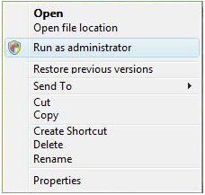

Fig 9-4

9 Приложение: Вычисление Объема записи
Убедитесь, что жесткий диск отформатирован и установлен ​​на DVR в первый раз.

- Возможности жесткого диска
Не существует никаких ограничений для записывающего устройства. Мы рекомендуем 500G ~ 2048G размер, чтобы сохранить лучшую стабильность.
2, Вариант общих возможностей
Формула возможностей жёсткого диска:
Общие возможности (M) =количество каналов * времени (час) * Возможность в час (м / час)
Формула времени записи:
Время записи (часы)= общая возможность (M)
Возможность в час (м / час) * количество каналов
Представленный DVR с технологией сжатия H.264. Его динамический диапазон очень велик, поэтому расчет жесткий диска основан на оценке значения каждого канала создания файлов в час.
Пример:
Для одной части 500G HDD в реальном времени CIF для записи, он будет держать записи около 25 дней. Пространство жёсткого диска на канал - 200M / час, если 4 канала в реальном времени CIF на 24 часов непрерывной записи, он может длиться: 500G / (200M / H * 24H * 4-канальный) = 26 дней

10 Приложение C: Совместимые устройства
- Совместимость дисков USB после теста.
Бренд | Объём
SSK | 512MB, 1G, 2GB
Netac | 4GB
Kingston | 2GB
AIGO | 2GB
Smatter vider | 1GB
SanDisk | 4GB
- Совместимость SATA CD / DVD приводов после испытания
Бренд | Модель
TECLAST | GH22NP20/TL-22XD
BENQ | DW220S-0K4
LITEON | DH—20A6S01C
LITEON | DH-20A4P02C
SAMSUNG | TS-H653B
- Список совместимых HDD после испытания
Бренд | Объём
Seagate Barracuda LP ST3200542AS | 2TB
Seagate Barracuda 7200.11 ST31500341AS | 1.5T
Seagate SV35.3 ST31000340SV | 1T
Seagate Pipeline HD.2 | 500G
Seagate Barracuda 7200.10 | 320G
Seagate Barracuda 7200.10 ST3250310AS | 250G
Seagate Barracuda 7200.11 ST3160813AS | 160G
Seagate Barracuda 7200.10 ST380815AS | 80G
Maxtor Diamondmax 21 STM3160215AS | 160G
HITACHI Deskstar HDS721616PLA380 | 160G
HITACHI Deskstar | 80G
WD WD1600JS | 160G
Samsung HD161HJ | 160G

www.eagle.kz

